СОДЕРЖАНИЕ

Введение 6

1 Службы управления информационными ресурсами предприятия 8

1.1 Современные подходы к управлению информационными ресурсами 8

1.2 Общая классификация служб управления информацией 10

1.3 Особенности реализации служб управления информационными ресурсами 12

1.4 Сравнительный анализ существующих решений по управлению коммерческой информацией 19

2 Анализ методов поддержки управления информацией в ООО "Испаер Системс" 24

2.1 ООО "Испаер Системс". Цели и задачи деятельности 25

2.2 Структура управления и организация работы компании 27

2.3 Анализ методов управления корпоративными ресурсами в компании "Испаер Системс" 31

3 Программная поддержка служб управления информационными ресурсами 40

3.1 Спецификация системы управления информационными ресурсами 40

3.2 Функциональное моделирование системы управления информацией 44

3.3 Информационное моделирование служб управления информацией 46

3.4 Модели представления сервисных служб и их описание 48

3.5 Описание работы системы и оценка выполнения задач 51

4 Технико-экономическое обоснование разработки и внедрения сервисных служб управления информационными ресурсами 57

4.1 Расчет сметы затрат на разработку программного обеспечения 57

4.2 Оценка экономической эффективности применения программного обеспечения на предприятии 64

5 Обеспечение светотехнических условий рабочего места пользователя персонального компьютера 70

Заключение 77

Список использованных источников 79

Приложение А Функциональная модель системы 81

Приложение Б Модели представления сервисных служб 83

Приложение В Схема алгоритма работы клиентского приложения 88

**ВВЕДЕНИЕ**

В современных условиях большинство организаций активно решают вопросы защиты одного из самых важных своих активов – информационных ресурсов, которые используются в ежедневных бизнес-процессах. Однако постоянный и ускоряющийся рост ресурсов предприятия и количества устройств хранения, которые необходимо при этом поддерживать, привели к существенному усложнению среды хранения. Как следствие, информационные ресурсы часто используются не эффективно, что приводит к избыточным расходам, которые мешают дальнейшему развитию предприятия.

Поэтому важно понимать, какие ресурсы хранения находятся в распоряжении организации, кто и как с ними работает, а также, каким образом можно повысить общую эффективность среды хранения данных.

Информационная инфраструктура крупного предприятия должна обеспечивать получение, обработку, передачу и хранение большого количества разрозненной информации. На некоторых крупных предприятиях находится большое количество прикладных комплексов, информационные ресурсы которых являются одновременно избыточными (дублирующими), и при этом частично противоречат друг другу.

На обеспечение хранения всей совокупности таких ресурсов тратятся значительные средства, оптимизация издержек является при этом невозможной из-за информационной разобщенности задач. При этом решение вопросов обеспечения информационной безопасности осложнено значительными техническими и организационными проблемами.

В настоящее время, чтобы повысить производительность, надежность, эффективность и безопасность информационной среды, различные задачи управления – оперативное функционирование, хранение и защита данных, поддержка пользователей – должны быть тесно интегрированы друг с другом.

Для повышения производительности и эффективности среды хранения ресурсов организации используют разнообразные программные средства. Однако анализ рынка существующего программного обеспечения в области управления информационными ресурсами показывает, что подавляющая масса программ не удовлетворяет в полном объеме потребностям организаций. И стоимость таких программных средств достаточно велика.

Целью дипломного проектирования является повышение надежности и эффективности среды хранения информационных ресурсов путем разработки сервисных служб поддержки управления ресурсами организации.

Основными задачами для достижения поставленной цели являются:

* исследовать методы повышения эффективности среды хранения данных;
* представить обзор существующих подходов к реализации служб управления данными;
* провести анализ методов поддержки управления информацией в коммерческой организации;
* разработать службы поддержки управления информационными ресурсами.

В данном дипломном проекте объектом исследования выступают сервисные службы управления информационными ресурсами, предметом – модели организации сервисных служб.

**1 СЛУЖБЫ УПРАВЛЕНИЯ ИНФОРМАЦИОННЫМИ РЕСУРСАМИ ПРЕДПРИЯТИЯ**

Оценки аналитических компаний показывают 50-70 процентный ежегодный рост корпоративных данных, и постоянное увеличение размера и сложности современных гетерогенных сред хранения данных. Стремление соответствовать возрастающим требованиям к хранению и доступности данных вынудило IT-службы работать в сложных условиях, постепенно находя и собирая вместе решения в ответ на возникающие проблемы в определенных частях организации. Следовательно, они часто испытывают недостаток "в общей картине" того, какие ресурсы они имеют в масштабах предприятия, как и кем они используются и как соответствуют поставленным целям организации.

Поэтому очень важно своевременно обнаружить тенденции каким образом используются информационные ресурсы предприятия, сколько новых данных появляется в системе ежедневно или еженедельно, какие отделы или пользователи используют большинство ресурсов. Без такой информации администраторы не могут эффективно планировать будущее развитие системы и прогнозировать потребности в ресурсах, чтобы защитить свою организацию от кризиса [1].

Повышение уровня загрузки запоминающих устройств – большой шаг в контексте снижения затрат на системы хранения ресурсов, но не менее важно минимизировать время, которое тратится на управление этой средой хранения. Поэтому в настоящее время задача повышения эффективности и производительности среды хранения ресурсов неотделима от реализации служб поддержки управления информационными ресурсами.

**1.1 Современные подходы к управлению информационными ресурсами**

В настоящее время построение единой, комплексной IT-службы, сфокусированной на обеспечении непрерывного и качественного функционирования бизнес-подразделений организации – стратегическая цель. Достижение этой цели требует повышения степени автоматизации процесса управления информацией и проходит через несколько стадий: от реализации самой простой (базовой) модели управления к самой сложной, обеспечивающей бизнес-подход к управлению информационными ресурсами организации (см. рисунок 1.1).

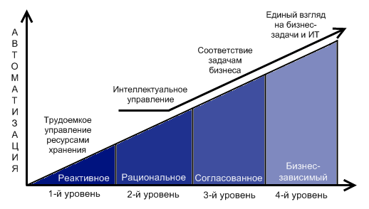

Рисунок 1.1 – Уровни управления информационными ресурсами

Продвижение к бизнес-зависимому уровню управления начинается с "интеллектуального" управления ресурсами хранения. Многолетний опыт различных организаций позволил разработать процесс управления информационными ресурсами (см. рисунок 1.2), который имеет бизнес-ориентиры и помогает оптимизировать как работу самих ресурсов хранения, так и обслуживающего персонала.

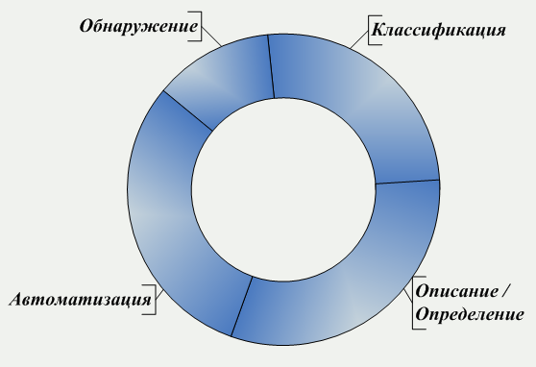

Рисунок 1.2 – Процесс управления информационными ресурсами

Этот процесс состоит их четырех шагов:

* идентификация текущих ресурсов – сбор информации обо всех серверах, дисковых массивах, ленточных библиотеках и других запоминающих устройствах, которые находятся на предприятии;
* классификация ресурсов в контексте решаемых бизнес-задач;
* определение правил и процедур управления;
* автоматизация определенных правил и процедур [1].

Шаги идентификации, классификации, задания правил и автоматизации являются непрерывными процессами. Как только появляется новое устройство хранения, оно должно быть сразу включено в уже существующую систему управления, что требует постоянного анализа состояния и потребностей в ресурсах хранения. Непрерывность данных процессов достигается за счет автоматизации.

Важным этапом в процессе построения бизнес-ориентированного уровня управления информацией должна стать разработка служб поддержки управления информацией, необходимой для оперативной и эффективной деятельности организации.

Рассмотрим основные виды служб управления информационными ресурсами, которые используются в портальных технологиях и системах хранения данных.

**1.2 Общая классификация служб управления информацией**

В структуру любого портала и системы хранения информационных ресурсов входят службы или компонент управления информацией (см. рисунок 1.3).

|  |  |  |  |
| --- | --- | --- | --- |
| **Компонент служб представления** | | | |
| Службы упаковки и среда портлетов | Адаптация контента и навигация | | Определение устройств и сетевые службы |
| **Компонент управления информацией** | | | |
| Служба безопасности | Служба доступа | | Служба публикации |
| Служба подписки | Служба доставки | | Служба поддержки сотрудничества |
| **Компонент хранения информации** | | | |
| Хранилище совместно используемой информации | Информационный каталог | | Каталог правил |
| Менеджер разбивки по категориям | Менеджер объединения контента | | Менеджер событий |
| **Компонент адаптеров** | | | |
| Адаптеры баз данных и файлов | | Адаптеры управления контентом | |
| Адаптеры интеграции приложений | | Инструменты разработки адаптеров | |
| Адаптеры средств поддержки сотрудничества | | | |
| **Компонент web-инфраструктуры** | | | |
| Средства управления производительностью и администрирования | | Сервер web-приложений | |

Рисунок 1.3 – Структура системы хранения информационных ресурсов

Компонент управления информационными ресурсами включают следующие службы:

* службы безопасности;
* службы доступа;
* службы публикации;
* службы подписки;
* службы доставки;
* службы поддержки сотрудничества.

Службы безопасности обеспечивают защищенность информационных ресурсов во время системных сбоев или отказа системы. Данная функция реализуется через организацию резервного копирования и архивирования данных. Служба безопасности может быть автоматизирована или поддерживать ручное управление этим процессом.

Службы доступа предоставляют пользователям единый доступ к разрешенному для доступа контенту. Службы доступа также гарантируют отсутствие доступа для других пользователей к данным и приложениям, к которым они не имеют права доступа.

Службы публикации поддерживают и ручную, и автоматическую публикацию. При ручной публикации пользователи, обладающие соответствующими полномочиями, могут публиковать контент для совместной работы с другими пользователями.

Публикация может выполняться и автоматически – приложениями во время автоматического сканирования контента в различных месторасположениях. При этом на основании содержимого контента может производиться автоматический выбор соответствующих категорий для рубрикации [2].

Службы подписки – позволяют пользователям и приложениям подписываться на получение интересующей их информации, после чего они будут получать уведомления о появлении любой новой информации или изменении существующей информации по соответствующим вопросам. Рассылка уведомлений подписчикам может проводиться по расписанию или по событиям.

Службы доставки – управляют доставкой контента подписчикам в рамках управления подпиской. Доставка контента может выполняться в формате, зависящем от устройства доступа или приложения.

Службы поддержки сотрудничества – предоставляют инструменты организации сотрудничества, благодаря которым пользователи внутри компании могут совместно использовать информационное наполнение. Кроме этого данная служба реализует контроль версий файлов, который позволяет получать предыдущие версии файлов и вести историю их изменения [3].

К службам управления информацией также относятся службы персонализации, которые позволяют настроить контент в соответствии с потребностями конкретного пользователя.

Особенности разработки конкретной службы управления ресурсами зависит от выбранного подхода к ее реализации. Поэтому рассмотрим особенности реализации основных служб поддержки управления корпоративной информацией.

**1.3 Особенности реализации служб управления информационными ресурсами**

**1.3.1** Службы поддержки сотрудничества. В настоящее время файлы являются конечным результатом для многих профессий. Тратится много времени на разработку и поддержку файлов, поэтому затраты времени на восстановление данных потерянных в результате изменений или системных сбоев снижают производительность сотрудников компании.

Кроме того часто требуется внести изменения в существующий файл или определить, что было изменено для отмены внесенных изменений. При этом необходимо вести журнал внесенных изменений и исправлений, чтобы не повторять выполненную работу.

Эту проблему можно решить хранением нескольких копий файлов, например, один для исправления ошибок в первой версии файла и второй для новых изменений. Так как изменения обычно не очень большие по сравнению с размером файла, то можно хранить только измененные строки используя утилиту diff и позже объединять их с помощью утилиты patch. Однако метод с хранением отдельных копий файлов является неэффективным [4].

Для решения вышеприведенных проблем служат системы контроля версий, которые решают следующие проблемы:

* хранение версий файлов, при этом хранятся только изменения между предыдущей и текущей версией;
* возможность получить предыдущие версии хранимых файлов;
* просмотр изменений внесенных между заданными версиями;
* сохранение и просмотр комментариев и авторов при сохранении к внесенным изменениям.

Другой важный аспект систем контроля версий – совместная работа. Они должны позволять сотрудникам внутри компании работать вместе и уведомлять о произошедших изменениях.

Существует два способа решения этой задачи. Например, для размещения всех файлов проекта используется отдельный сервер. Затем каждый разработчик создает личную копию дерева файлов и локально применяет к ней свои изменения, после чего синхронизирует их с сервером.

В этом случае необходимо точно определить семантику чтения и записи, чтобы избежать проблем. В централизованных системах, разрешающих разделение файлов, таких как UNIX, обычно определяется, что когда операция чтение следует за операцией запись, то читается только обновленный файл. Аналогично, когда операция чтения следует за двумя операциями записи, то читается файл, измененный последней операцией записи. Система придерживается абсолютного временного упорядочивания всех операций, и всегда возвращает самое последнее значение. Данная модель называется семантикой UNIX'а.

Семантика UNIX может быть обеспечена и в распределенных системах, но только, если в ней имеется один файловый сервер, и клиенты не кэшируют файлы. Для этого все операции чтения и записи направляются на файловый сервер, который обрабатывает их строго последовательно. Однако производительность распределенной системы, в которой все запросы к файлам идут на один сервер, часто становится неудовлетворительной. Эта проблема иногда решается путем разрешения клиентам обрабатывать локальные копии часто используемых файлов в своих личных кэшах. Если клиент сделает локальную копию файла в своем локальном кэше и начнет ее модифицировать, а вскоре после этого другой клиент прочитает этот файл с сервера, то он получит неверную копию файла. Одним из способов устранения этого недостатка является немедленный возврат всех изменений в кэшированном файле на сервер. Однако такой подход не эффективен.

Другим решением является введение сессионной семантики, в соответствии с которой изменения в открытом файле сначала виды только процессу, который модифицирует файл, и только после закрытия файла эти изменения могут видеть другие процессы. При использовании сессионной семантики возникает проблема одновременного использования одного и того же файла двумя или более клиентами. Одним из решений этой проблемы является принятие правила, в соответствии с которым окончательным является тот вариант, который был закрыт последним [5].

Менее эффективным, является вариант, при котором окончательным результирующим файлом на сервере может оказаться любой из этих файлов.

Следующий подход к разделению файлов заключается в том, чтобы сделать все файлы неизменяемыми. Тогда файл нельзя открыть для записи, а можно выполнять только операции создать и читать. Тогда для изменения файла остается только возможность создать полностью новый файл и поместить его в каталог под именем старого файла [2]. Таким образом, проблема, связанная с одновременным использованием файла, просто исчезнет.

**1.3.2** Службы доступа. Для выполнения бизнес-задач сотрудники компании должны иметь доступ к большому количеству информации. При реализации традиционного подхода к обеспечению безопасности для сотрудника создается учетная запись в каждом приложении. При этом сотрудник вынужден проходить процедуру аутентификации многократно, что понижает общий уровень безопасности приложений.

При этом существует большое количество несвязанных каталогов и политик предоставления доступа, которые управляются независимо друг от друга, что может привести к снижению общего уровня информационной безопасности.

Кроме этого,  внедрение любых новых систем в дополнение к существующим предполагает решение задач,  связанных с управлением доступом. Отсутствие единой политики и унифицированных средств управления доступом приводит к тому, что компания каждый раз платит за решение одной и той же задачи.

Рост количества информационных систем и использование web-технологий неизбежно приводит к появлению задач, связанных с интеграцией приложений.

Решение таких задач усложняется тем, что каждая система использует свои технологии для защиты данных и управления доступом.

Важными задачами в области обеспечения безопасности корпоративной информации являются:

* централизованное управление учетными данными пользователей;
* централизованное управление доступом пользователей к разнородным защищаемым информационным ресурсам на основе ролей;
* обеспечение возможности однократного ввода парольной информации пользователем при доступе к ресурсам системы.

Стандартные механизмы управления доступом, присутствующие в любом корпоративном приложении, представлены на рисунке 1.4.



Рисунок 1.4 – Организация стандартного механизма управления доступом

Аутентификация – процедура проверки подлинности предъявленных пользователем идентификационных данных при входе в систему (имени пользователя или его логина, пароля, ключа и других данных).

Авторизация – процедура предоставления пользователю доступа к информационным ресурсам в соответствии с полномочиями данного пользователя на основании политик предоставления доступа.

Политики предоставления доступа – правила, описывающие права пользователя на выполнение операций с информационными ресурсами.

Каталог пользователей – каталог, содержащий учетную информацию о пользователях автоматизированной системы.

Однако стандартный механизм управления доступом не позволяет решить поставленные задачи, поэтому для их решения необходимо организовать систему централизованного управления доступом к информационным ресурсам (см. рисунок 1.5). Это позволит определить правильный подход к организации доступа к информационным ресурсам на предприятии на основе корпоративных политик и политик информационной безопасности.

При организации централизованного управления доступом решение о предоставлении пользователю запрашиваемого ресурса выносится за рамки приложения, содержащего данный ресурс, т.е. за рамки хранилища данных. Создается единая база авторизации и база учетных записей пользователей (УЗП). При этом решение осуществляется на основании этих данных специальным сервисом авторизации.



Рисунок 1.5 – Организация централизованной системы управления доступом

Логика работы "ресурсной службы" приложения при этом меняется. Возможны два варианта ее функционирования:

* Ресурсная служба приложения "отключается" и не участвует в процедуре предоставления доступа. Все запросы пользователей перехватываются специальным компонентом — контроллером политик, который непосредственно защищает ресурс.
* Происходит интеграция ресурсной службы и контроллера политик. Часть функций при этом перекладывается на контроллер политик, а задачи взаимодействия с пользователем и ресурсами решаются через ресурсную службу.

При использовании обоих вариантов контроллер политик играет роль связующего звена с центральной системой управления доступом. При запросе доступа к ресурсу он производит аутентификацию, основываясь на едином каталоге учетных записей пользователей, после чего направляет запрос на центральный сервис авторизации. Сервис авторизации принимает решение на основе единой базы политик предоставления доступа и связанного с ней каталога УЗП [6].

Политики в каталоге, как правило, включают в себя списки контроля доступа. Списки контроля доступа содержат данные о ресурсе, к которому ограничивается доступ, УЗП или группы УЗП и наборы атрибутов, определяющих для каждой УЗП (группы УЗП) права доступа к ресурсу.

При необходимости более детальной настройки правил доступа могут быть использованы специальные политики. Возможность таких политик и правила их записи зависят от конкретной платформенной реализации. Как правило, они включают в себя некоторый предопределенный набор правил, основанных на расширенных атрибутах УЗП, а также встроенный язык для описания новых правил.

После того, как сервис авторизации определит права доступа пользователя к запрашиваемому ресурсу, информация об этом передается обратно контроллеру политик, который на основе полученных данных предоставляет доступ пользователя к ресурсу.

Для реализации механизмов управления доступом необходимо создать единый каталог пользователей и базу политик предоставления доступа.

Политики доступа могут быть реализованы с помощью следующих механизмов:

* Списки контроля доступа к ресурсам, которые позволяют разграничить доступ к ресурсу на уровне прав пользователей и групп пользователей.
* Политики защищаемого объекта. Разграничение прав доступа на уровне свойств объекта и параметров доступа.
* Правила авторизации, которые позволяют настроить специальные условия доступа, основанные на дополнительных атрибутах. Правила авторизации реализуются в системе при помощи XSLT-преобразований.

Для осуществления аутентификации сервер должен иметь единый каталог пользователей. Данный каталог должен содержать как минимум пароль и логин каждого пользователя. Кроме того для каждого пользователя хранится набор личных данных, называемых профилем пользователя. В него может входить имя пользователя, предпочитаемый язык, адрес электронной почты и т.д.

Каталог может быть организован двумя способами: база данных и LDAP-каталог. Однако могут поддерживаться одновременно оба способа хранения информации о пользователях [7].

Для предприятий, планирующих создание современной IT-инфраструктуры, способной выдержать рост числа пользователей и готовой к появлению новых технологий и стандартов, внедрение централизованной системы управления доступом является стратегической инвестицией, которая позволит повысить эффективность системы защиты информации в целом. Внедрение подобной системы позволит один раз определить правильный подход к организации доступа к IT-ресурсам на предприятии на основе корпоративных политик и политик информационной безопасности, и использовать его в последствии для всех внедряемых решений.

**1.3.3** Службы безопасности. Одной из важнейших задач для успешного функционирования информационной системы предприятия является обеспечение сохранности данных в сети. Именно из-за выхода из строя систем хранения информации, по данным корпорации Intel, происходит 55 процентов простоев серверов корпоративных сетей. Очевидно, что простой сервера сети масштаба предприятия может принести крупной компании убыток в сотни тысяч, а иногда и в миллионы долларов. Поэтому в случае чрезвычайной ситуации, при которой данные могут быть утеряны, необходимо иметь возможность их быстрого восстановления. Одним из наиболее распространенных и эффективных средств восстановления утерянных данных является организация в компании системы резервного копирования.

Под термином резервное копирование следует понимать создание избыточных копий файлов и каталогов для быстрого восстановления работоспособности информационной системы в случае возникновения аварийной ситуации, повлекшей за собой повреждение или утрату данных. Подобные копии хранятся на сменных носителях в течение определенного срока, после чего вновь перезаписываются.

Существуют три основных метода резервного копирования данных: полное, инкрементальное и дифференциальное.

При полном резервном копировании заданный набор файлов полностью записывается на сменный носитель. Этот метод самый надежный, но занимает много времени. Восстановление информации при полном копировании осуществляется наиболее быстро, т.к. необходим только один записанный образ.

Полное копирование данных является основой для других методов.

Инкрементальный метод представляет собой поэтапный способ записи информации. При использовании этого способа первая запись на носитель является полной копией. При второй записи на носитель помещаются только файлы, которые были изменены со времени первой записи. На третьем этапе копируются файлы, модифицируемые со времени второго этапа, и т. д., то есть на каждом этапе на сменный носитель переносятся только файлы, атрибуты которых изменились со времени предыдущей записи. По истечении заданного оператором времени цикл повторяется снова и начинается с полного копирования файловой системы или каталогов. Этот метод копирования является самым быстрым. Однако восстановление информации при инкрементальном копировании – самое длительное: информацию необходимо восстановить сначала с полной копии, а затем последовательно со всех остальных.

При дифференциальном методе первая запись на носитель также является полной копией. На последующих этапах копируются только файлы, которые изменились со времени проведения полного копирования. Этот метод занимает больше времени, чем при инкрементальном копировании. Однако для восстановления данных достаточно всего двух копий – последней полной и последней дифференциальной копии.

Существует также архивное копирование – процесс создания копий файлов, предназначенных для бессрочного или долговременного хранения. Носители, на которых они хранятся, называют архивными.

Архивное копирование тоже может быть полным, инкрементальным и дифференциальным. При организации процесса архивирования делаются полные копии, к которым, как правило, раз в месяц добавляются инкрементальные копии.

Для выполнения процедуры резервного копирования создаются специальные системы резервного копирования. Они предназначены для проведения регулярного автоматического копирования данных, на специально предназначенные для этого накопители, а также для оперативного восстановления данных [8].

Каждая портальная платформа и система хранения данных определяет свой набор служб управления информацией, а также выбранный подход к реализации данных служб. Поэтому проанализируем наиболее распространенные портальные платформы, представленные на рынке программных средств.

**1.4 Сравнительный анализ существующих решений по управлению коммерческой информацией**

В обзор существующих решений по управлению коммерческой информацией были выбраны портальные платформы, которые предоставляют сервисы в данной области. Это предложения наиболее известных и авторитетных в области построения корпоративных информационных порталов фирм-разработчиков, таких как IBM, Sun и Microsoft.

**1.4.1** Платформа IBM Web Sphere Portal. Продукт IBM Web Sphere Portal позволяет создавать порталы произвольного масштаба и уровня сложности. Web Sphere Portal является частью программной платформы IBM Web Sphere. Эта платформа предназначена для:

* обеспечения доступа к информационным ресурсам для различных категорий пользователей и параметров настройки;
* интеграции и автоматизации бизнес-процессов;
* построения, подключения и управления приложениями [9].

Оценка данной портальной платформы по десятибалльной шкале по десяти показателям представлена на рисунке 1.6.

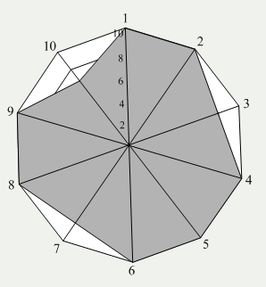

Рисунок 1.6 – Оценка платформы IBM Web Sphere Portal: 1– создание и обработка содержимого; 2 – администрирование; 3 – системная информация; 4 – интернационализация; 5 – поиск; 6 – персонализация; 7 – надежность и масштабируемость; 8 – интеграция с почтовыми службами; 9 – безопасность; 10 – стоимость и поддержка

Web Sphere Portal основан на платформе Java 2 Enterprise Edition. Преимуществом этого подхода является мультиплатформенность системы – Web Sphere Portal работает под различными операционными системами и на разных аппаратных платформах. Основным недостатком, следующим из использования Java, являются высокие требования к аппаратному обеспечению и низкая производительность.

**1.4.2** SharePoint Portal. Использование SharePoint Portal Server позволяет предприятиям разворачивать информационные порталы для обеспечения эффективного взаимодействия пользователей и обмена данными.

Оценка платформы SharePoint Portal по десятибалльной шкале (см. рисунок 1.7), показывает, что существенным недостатком платформы является предоставление низкого уровня безопасности при хранении корпоративной информации.

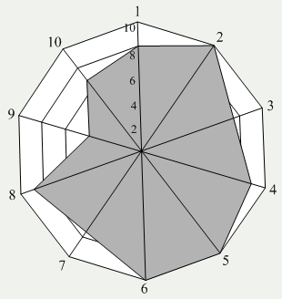

Рисунок 1.7 – Оценка платформы SharePoint Portal: 1– создание и обработка содержимого; 2 – администрирование; 3 – системная информация; 4 – интернационализация; 5 – поиск; 6 – персонализация; 7 – надежность и масштабируемость; 8 – интеграция с почтовыми службами; 9 – безопасность; 10 – стоимость и поддержка

К основным особенностям SharePoint Portal относятся:

* единый вход в систему;
* интеграция с Active Directory и продуктами Microsoft Office;
* средства обеспечения коллективной работы;
* подписка на документы, папки, категории, результаты поиска;
* check-in и check-out;
* версионность документов [10].

Главным недостатком является зависимость от аппаратной платформы и операционной системы. Поэтому SharePoint Portal может использоваться только совместно с операционной системой Windows и базой данных MS SQL Server.

**1.4.3** Sun One Portal. Пакет Sun One Portal Sever позволяет организации обеспечить динамический доступ к единому массиву информации, приложений и служб.

Оценка Sun One Portal, представленная на рисунке 1.8, показывает, что недостатками данной платформы являются низкая интеграция с приложениями, в том числе с различными почтовыми службами.

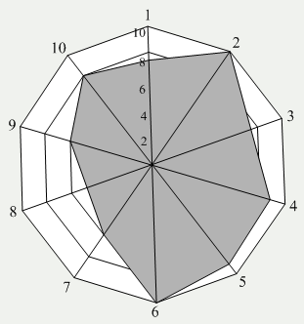

Рисунок 1.8 – Оценка платформы по десятибалльной шкале Sun One Portal: 1– создание и обработка содержимого; 2 – администрирование; 3 – системная информация; 4 – интернационализация; 5 – поиск; 6 – персонализация; 7 – надежность и масштабируемость; 8 – интеграция с почтовыми службами; 9 – безопасность; 10 – стоимость и поддержка

Sun One предоставляет следующие возможности:

* встроенные функции для управления личными записями о пользователях, предусматривающие несколько ролей для одного человека;
* доступ ко всем приложениям, подключенным к порталу, после единовременной процедуры регистрации;
* поисковый механизм;
* средства коллективной работы [11].

Также как и WebSphere Portal, Sun One Portal построен на платформе Java 2 Enterprise Edition, что позволяет работать под различными операционными системами и на разных аппаратных платформах. Однако при этом, Sun One предъявляет высокие требования к аппаратному обеспечению и характеризуется низкой производительностью.

Сравнительный анализ описанных выше информационных порталов представлен в таблице 1.1.

Таблица 1.1 – Сравнительный анализ портальных платформ

|  |  |  |  |
| --- | --- | --- | --- |
| Критерий | Web Sphere Portal | Sun One Portal | SharePoint Portal |
| Разграничение прав доступа к информации | Централизованное управление поль-зователями | Централизованное управление поль-зователями | На основе ролей. Доступ к ресурсу настраивается индивидуально для пользователя |
| Поддержка подписки на информацию | Да | Да | Да |
| Публикация | Поддержка ручной и автоматической публикации | Поддержка ручной и автоматической публикации | Поддержка ручной и автоматической публикации |
| Подписка на рассылку | Да | Да | Да |
| Средства обеспечения коллективной работы | Да | Да | Да |
| Поддержка операционных систем | Windows, UNIX | Windows, UNIX | Windows |
| Наличие механизма единой точки входа | Да | Да | Да |
| Обмен сообщениями | Lotus Sametime, MSN | Sun IM, Lotus Sametime | Lotus, Yahoo, Instant Messenger |
| Аутентифика-ция | Active Directory, IBM Directory server, Sun ONE | LDAP, RADIUS, SAML/Liberty, Unix | Active Directory, LDAP, встроенные средства аутентификации |
| Стоимость в долларах | от 26 000 до  115 000 за процессор | 62 500 | Цена за комплект до 5 619 |

Рассмотренные портальные платформы предоставляют равноценный набор сервисных служб, отвечающих за управление информационными ресурсами. Поэтому определяющими характеристиками при выборе платформы для использования на конкретном предприятии являются кроссплатформенность и денежные затраты на приобретение данной платформы.

Для разработки собственного портала или системы хранения ресурсов на предприятии могут использоваться готовые модули, предоставляющие сервисы управления ресурсами предприятия.

В настоящее время на рынке open-source модулей широко представлены компоненты обеспечения доступа к данным, которые являются настраиваемыми и, следовательно, способными обеспечить требуемый уровень безопасности. Среди таких компонентов можно выделить: Apache Shiro, Apache Directory Server, Acegi Security System и другие.

Apache Shiro является мощным и гибким модулем обеспечения безопасности, который поддерживает аутентификацию, авторизацию, управление сессиями и использование криптографических методов. Механизм обеспечения доступа построен на основе использования данных базы данных, LDAP-сервера и Active Directory. Данный подход позволяет выбрать способы хранения информации по пользователям приложения[12].

Apache Directory Server (ApacheDS) используется как LDAP-сервер для хранения Java-объектов. Важной характеристикой модуля является применение различных протоколов в службе каталога. Наиболее важным протоколом является Lightweight Directory Access Protocol (LDAP). ApacheDS выступает в качестве LDAP-сервера, который ожидает запросы и координируется со службой каталога для ответа на запросы LDAP[13].

Acegi – система управления доступом к корпоративным данным, которая поддерживает применение правил безопасности к указателям корпоративных ресурсов на базе URL. Система безопасности Acegi состоит из компонентов четырех основных типов: фильтров, менеджеров, провайдеров и обработчиков [14].

Выбор open-source модулей для построения корпоративного портала и системы хранения ресурсов предприятия или использование готовых систем управления информацией зависит от целей и потребностей конкретного бизнеса. Поэтому разработка сервисных служб управления информационными ресурсами должна производиться с учетом особенностей деятельности конкретного предприятия.

**2 АНАЛИЗ МЕТОДОВ ПОДДЕРЖКИ УПРАВЛЕНИЯ ИНФОРМАЦИЕЙ В ООО "ИСПАЕР СИСТЕМС"**

**2.1 ООО "Испаер Системс". Цели и задачи деятельности**

Компания "Испаер Системс" – это мировой лидер по разработке программного обеспечения, которая специализируется в области модернизации проектов и баз данных. Она разрабатывает программный продукт, который позволяет компаниям автоматизировать процесс модернизации их IT-инфраструктуры с использованием передовых технологий.

Основной целью деятельности компании является получение дохода за счет продажи лицензий, новых версий продукта и предоставления услуг по миграции баз данных и приложений.

Для достижения своей главной цели компания "Испаер Системс" ставит перед собой следующие задачи:

* Предоставлять разнообразные проекты по конвертации. Данная задача предполагает обеспечить конвертацию различных языков программирования, технологий баз данных и приложений.
* Предлагать передовые решения, ориентируясь на IT-стандарты в области разработки программного обеспечения, качества и мировой опыт, а также преимущества новых платформ. Кроме того, это подразумевает и анализ имеющихся возможностей для совершенствования существующих систем.
* Партнерство с мировыми лидерами в области разработки новых технологий (например, IBM, Oracle, Microsoft и др.); принятие участия в создании новых технологий, имеющих отношение к миграционному процессу.
* Высококвалифицированная команда разработчиков и экспертов. Подготовка высококвалифицированной команды экспертов, углубление знаний в области информационных технологий, участие в IT-конференциях, подготовка различных аналитических материалов и статей, разработка собственных программных средств для повышения квалификации сотрудников.

"Испаер Системс" разрабатывает и поставляет на рынок SQLWays, совершенное и высоко адаптивное решение для конвертации баз данных, поддерживающее широкий круг СУБД и сокращающее время и стоимость миграции баз данных. Базируясь на уникальных потребностях клиента, компания постоянно развивает и улучшает SQLWays, помогая многочисленным клиентам использовать современные информационные технологии и сохранять их инвестиции в существующей IT-инфраструктуре.

В обеспечении миграционного процесса можно выделить следующие направления деятельности:

* Миграция баз данных. "Испаер Системс" позволяет осуществить миграцию целых баз данных, включая данные, схемы, процедуры, триггеры и скрипты между ведущими базами данных.
* Конвертация бизнес-логики серверной стороны. Своим клиентам предлагается миграция проектов, написанных на C++, Java, VB, .NET, Progress 4GL, Delphi и Oracle Forms.
* Перенос больших объемов данных с минимальными затратами времени. Для решения критически важных задач компания предлагает проекты, способные передавать большие объемы информации при незначительных временных затратах для приложения.
* Копирование и синхронизация данных. Компания предоставляет программные средства, которые копируют измененные данные из одной базы данных в другую.

SQLWays – это инновационный продукт для миграции баз данных, разработанный компанией "Испаер Системс". Он обеспечивает эффективную по стоимости и срокам конвертацию основных баз данных в IBM DB2, Oracle, Microsoft SQL Server, Sybase, Informix, MySQL. Этот продукт предлагает полное решение для миграции баз данных и автоматизирует весь процесс миграции, осуществляя конвертацию данных, включая LOB (графика, бинарные данные, форматированный текст) и GIS (географические данные), а также таблицы, индексы, представления, триггеры, хранимые процедуры и функции.

SQLWays отличается высокой адаптивностью и может быть применен в широком спектре миграционных проектов. Его ключевые преимущества включают в себя расширенные возможности конвертации типов данных, разрешение конфликтов зарезервированных слов и идентификаторов, переименование объектов базы данных и столбцов таблиц, эффективный процесс экспорта/импорта, миграция между географически распределенными базами данных. К преимуществам также можно отнести и использование открытых форматов, упрощающих расширение процесса миграции, экспорт структуры базы данных в SQL файлы и данных в текстовые ASCII файлы различных форматов (CSV, SQL INSERT, TAB). Кроме того, упрощение миграции достигается за счет использования мастера, а также высокопроизводительных инструментов для импорта данных, поставляемых в комплекте с базами данных.

Именно поэтому "Испаер Системс", успешно работая в области миграции баз данных с 1999 года, заработала превосходную международную репутацию. Сегодня компания предлагает свой продукт и услуги многочисленным клиентам со всего мира, включая финансовые учреждения и глобальные корпорации Fortune 500 и Global 2000: Citigroup, ChevronTexaco, J.P. Morgan, EDS, Shell, Fujitsu, Thomson, Synex и многие другие. К международным партнерам компании относятся IBM, MySQL, HP и Pervasive Software Inc.

**2.2 Структура управления и организация работы компании**

Сотрудники предприятия – это высококвалифицированный линейный персонал и инженерно-технические специалисты. Численность работающих в офисе на территории Республики Беларусь по состоянию на 1 марта 2010 года составляет 80 человек. Предприятие имеет отлаженную организационную структуру, что позволяет контролировать деятельность всех его отделов.

Организационная структура "Испаер Системс" представлена на рисунке 2.1.



Рисунок 2.1 – Организационная структура предприятия

Инженерно-технические специалисты компании "Испаер Системс" распределены по трем отделам: отдел разработки паттернов (отдел разработки правил конвертации), отдел баз данных и поиска решений и отдел программной поддержки продукта. Каждым отделом руководит менеджер, который регулирует работу внутри отдела и решает организационные и технические вопросы.

Отдел разработки паттернов. В этом отделе работает самое большое количество сотрудников, т.к. наибольшее количество задач по поддержке продукта приходится на данный отдел. Деятельность данного отдела сводится к разработке XSLT правила, при применении которого, исходная часть кода конвертируется в другой код в зависимости от выбранного направления. Так как написание самого правила XSLT трудоемкий процесс, в компании был разработан и внедрен внутренний продукт PatternWorkshop. Данный продукт облегчает формирование XSLT документа при помощи комбинации простых команд.

Отдел баз данных и поиска решений. Данный отдел занимается установкой и настройкой всех необходимых баз данных, а также поиском эквивалентов функций в исходной и итоговой базах данных. Чаще всего процесс поиска решения занимает намного больше времени, чем реализация правила конвертации для него.

Отдел программной поддержки продукта. Наиболее малочисленный отдел. Работники данного отдела занимаются поиском, исправлением и модернизацией самого продукта. Жалоб именно на ошибки продукта SQLWays очень мало – это говорит об отличной работе специалистов данного отдела.

Кроме того в настоящее время в данном отделе ведутся исследования и разработки в области платформенной независимости программного продукта, что позволит компании выйти на новые рынки сбыта и найти новых партнеров.

Над менеджерами отделов стоят технический директор и маркетинговый директор. Маркетинговому директору также подчиняются отдел кадров и бухгалтерия.

Все отделы компании взаимосвязаны друг с другом. Это взаимодействие строится следующим образом: от клиента приходит письмо с просьбами улучшить конвертацию в выбранном направлении или с жалобами на конвертацию. Далее это письмо поступает в отдел баз данных и поиска решений. Здесь сотрудники рассматривают к какой именно части кода предъявляет претензии клиент и находят новое решение. Далее это решение переходит в отдел разработки паттернов. В этом отделе сотрудники составляют правила для конвертации в соответствии с решением, найденным в предыдущем отделе. После чего новая версия продукта отправляется клиенту.

Для организации совместной работы сотрудников отделов по модернизации продукта SQLWays в компании используется различные программные продукты:

* Atlassian Jira;
* Microsoft Visual Studio 2008;
* Pattern Workshop;
* SQLWays Test Environment;
* Plumtree Compare Portal.

Atlassian Jira – это система управления проектами, которая не только поддерживает журнал учета обнаружения ошибок, проведение контроля за выполнением работ, но и предоставляет средство для общения компании с клиентами. Кроме того, Jira позволяет свести объем проектной документации к минимуму, ориентироваться на командную работу над всеми артефактами, а также активно включить в этот процесс заказчика.

В компании "Испаер Системс" данный программный продукт используется с целью контроля выполнения проектов, а также загрузки сотрудников на текущий момент. Кроме того, Atlassian Jira используется для создания различных видов заданий (например, задание, реализующее паттерн, задание, реализующее парсер, тестовое задание и т.п.). Это позволяет проверять и корректировать исходный код в любое время, назначать его проверку любому сотруднику компании.

Microsoft Visual Studio 2008 используется для корректировки кода программного продукта SQLWays, в частном случае – для написания парсеров. Парсеры предназначены для преобразования исходного выражения в xml дерево по направлениям, к которому впоследствии будут применены различные паттерны с целью обеспечения миграции этого выражения. Каждый парсер состоит из двух файлов: grammar и lexer. Grammar содержит правила разбора исходного выражения в xml дерево. Lexer представляет собой набор токенов, т.е. ключевых слов, которые используются при разборе выражения в xml дерево. Совместное использование парсеров и паттернов позволяют проводить конвертацию выражений, т.е. обеспечить миграцию данных по направлениям.

Кроме того, средства Visual Studio предоставляют возможность откомпилировать проект в режиме Release или Debug. Режим Release предназначен для сборки проекта целиком, в режиме Debug производится пошаговая проверка кода приложения, что позволяет отследить места возникновения ошибок при конвертации бизнес логики и сократить время на их исправление.

Рабочая среда Pattern Workshop – собственная разработка компании "Испаер системс", которая предназначена для построения, компиляции и встраивания паттернов по направлениям в xslt файлы. Паттерны представляют собой правила конвертации бизнес логики. Каждый паттерн состоит из трех частей. Первая – определяет направление миграции и привязку паттерна к определенной стадии (PatternToCommon, CommonToCommon, PatternFromCommon), а также необходимые комментарии к разработанному паттерну. Вторая часть – условие отбора узлов из xml дерева исходного выражения, которые будут заменены на новые узлы, составленные в соответствии с разработанным правилом миграции. И третья – это правило миграции выражения или его части.

Pattern Workshop позволяет представить паттерн (правило конвертации) в виде дерева xslt.

SQLWays Test Environment – среда для создания и выполнения тестов, которая позволяет проверить корректность миграции из source в target. SQLWays Test Environment предоставляет возможность выбора различных направлений миграции (например, Sybase ASA, MySQL, Interbase, Java, Vb, VbNET и др.). Кроме этого, в режиме Use Development Mode возможен просмотр xml дерева исходного выражения и xml дерева после его конвертации.

Для ускорения и повышения эффективности процесса конвертации бизнес логики общение между сотрудниками в отделах компании осуществляется по средствам Microsoft Office Outlook только на английском языке. Это связано в первую очередь с тем, что офисы компании находятся в различных странах мира: США, Великобритании, Индии, Франции и Беларуси.

Plumtree Compare Portal – портальная платформа, которая позволяет создать внутри компании единое информационное пространство, позволяющее интегрировать в единое целое разнородные корпоративные приложения, предоставляя им единый интерфейс доступа и обеспечивающее авторизованный, масштабируемый доступ к ним.

Отлаженная организационная структура и используемое программное обеспечение позволяет эффективно организовать работу предприятия и удовлетворить потребности клиентов в области модернизации их IT-инфраструктуры, что позволяет клиентам использовать преимущества последних технологий и сохранить инвестиции в существующие IT-системы.

**2.3 Анализ методов управления корпоративными ресурсами в компании "Испаер Системс"**

Для компании "Испаер Системс", которая является мировым лидером по разработке программного обеспечения, для организации своей работы необходимо создание единого информационного пространства, т.к. филиалы компании расположены не только в Республики Беларусь, но и на территории Западной Европы. С этой целью на предприятии внедрен коммерческий программный продукт Plumtree.

В рамках данного информационного портала осуществляются следующие процессы и оказываются следующие сервисы:

* обеспечение информационной поддержки сотрудников и клиентов компании;
* организация коллективной работы и взаимодействия удаленных групп;
* управление правами доступа, персонализация предоставляемых данных;
* управление публикациями (т.е. размещением и редактированием информации).

Управление правами доступа осуществляется на основе разграничения прав доступа для пользователей. Разграничение прав основано на присвоении одной или нескольких ролей пользователям, права доступа к различным функциям портала закрепляются за ролями. Подключаемые модули сами определяют к каким из своих функций предоставить доступ определенным ролям.

Кроме стандартного механизма платформа предоставляет механизм, основанный на присвоении прав (на просмотр, создание, изменение и удаление) каждому отдельному документу.

Публикация документов пользователями портала может производиться автоматически и ручным способом. Для этого предусмотрены специальные модули. При автоматической публикации администратор создает разделы и наполняет их информацией, далее автоматически генерируются ссылки на созданные разделы. Ручная публикация подразумевает, что пользователь размещает документы в контенте портала и создает ссылки на них сам.

Важной характеристикой используемого программного продукта является управление версиями. При изменении любого документа портала можно создать новую версию документа, при этом сохраняется история версий и при необходимости можно вернуться к старым правкам документа.

Все обновленные документы портала или материалы, к которым появились новые комментарии, группируются на общей странице, ссылка на которую присутствует в меню пользователя. Отслеживание обновлений особенно полезно для порталов, которые имеют сложную структуру и большое количество разделов.

Основные функциональные характеристики по управлению ресурсами Plumtree Compare Portal представлены в таблице 2.1.

Таблица 2.1 – Функциональные характеристики платформы Plumtree Compare Portal

|  |  |
| --- | --- |
| Критерии | Plumtree Compare Portal |
| Разграничение прав доступа к информации | Реализуется на основе ролей. Доступ к каждому ресурсу настраивается для каждого пользователя или группы пользователей |
| Поддержка подписки на изменения | Нет |
| Подписка на рассылку | Нет |
| Публикация | Автоматическая и ручная публикация документов на сайте, поддержка разных версий документов |
| Средства обеспечения коллективной работы | Сервер совместной работы позволяет пользователям совместно работать над проектами: составлять графики выполнения работ, работать над документами, обмениваться идеями |
| Механизм резервного копирования и архивирования | Нет |
| Аутентификация | Active Directory, LDAP |
| Наличие механизма единой точки входа | Да |

К другим важным характеристикам Plumtree Compare Portal относятся: персонализация рабочего места, универсальный поиск по содержанию портала, обмен сообщениями между пользователями портала по средствам Lotus и Yahoo.

Персонализация рабочего места означает, что пользователь может изменять внешний вид портала, стиль отображения информации (в базовой конфигурации предлагается восемнадцать готовых стилей) для своей персональной страницы. А также пользователь может настроить опции отображения документов и региональные установки (часовой пояс, язык и т.п.). Существует также возможность изменить свой пароль или идентификационные данные для доступа к порталу с помощью мобильных устройств.

В состав информационного портала входит сервер поиска Plumtree Search Server, который индексирует данные, включая документы, хранимые на сервере совместной работы, веб-страницы, управляемые контент-сервером, и другие проиндексированные данные из файловых систем, веб-сайтов и баз документов. Данный сервер позволяет осуществлять поиск документов с заданием сложных условий поиска.

Оценка платформы Plumtree Compare Portal (см. рисунок 2.2) показывает, что одними из недостатков платформы являются низкий уровень надежности, отсутствие масштабируемости и слабая интеграция с почтовыми службами.

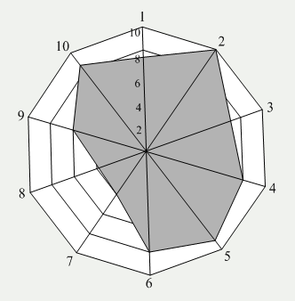

Рисунок 2.2 – Оценка платформы Plumtree Compare Portal: 1– создание и обработка содержимого; 2 – администрирование; 3 – системная информация; 4 – интернационализация; 5 – поиск; 6 – персонализация; 7 – надежность и масштабируемость; 8 – интеграция с почтовыми службами; 9 – безопасность; 10 – стоимость и поддержка

К преимуществам данной портальной платформы относится поддержка возможности распараллеливания запросов между несколькими серверами. Благодаря механизму параллельной обработки запросов Parallel Portal Engine корпоративный портал Plumtree способен поддерживать работу пользователей и обрабатывать большое количество запросов пользователей портала.

Кроме того пользователи корпоративного портала Plumtree через сервер беспроводных устройств (Wireless Device Server) имеют возможность получать доступ к ресурсам портала с помощью беспроводных средств связи (например, мобильных телефонов с WAP, карманных компьютеров (Palm™) или карманных компьютеров BlackBerry Wireless Handheld). Сервер беспроводных устройств поддерживает основные международные стандарты беспроводной интернет-связи, включая форматы WML, HDML и HTML. Сервер Wireless Device Server определяет тип используемого беспроводного устройства и информация представляется в совместимом с этим устройством формате.

Главным недостатком корпоративного информационного портала Plumtree является работа под операционной системой Windows и использование только баз данных MS SQL 2003 и Oracle9i.

Plumtree Compare Portal является платным программным продуктом. Стоимость одной лицензии в зависимости от выбранного пакета может достигнуть 1200 долларов. Однако такие затраты для компании не оправданы, т.к. данный программный продукт не удовлетворяет все потребности предприятия, связанные с процессом управления информационными ресурсами.

Среди сотрудников компании "Испаер Системс", которые являются экспертами в области разработки и сопровождения информационных порталов и систем хранения ресурсов, был проведен опрос с целью сравнить используемый программный продукт с лидерами на рынке портальных платформ, которые были рассмотрены в предыдущей главе. В качестве критериев для сравнения были выбраны те, которые являются приоритетными и решающими для предприятия при выборе информационного портала.

Сравнительная характеристика программного обеспечения (ПО) по результатам проведенного опроса представлена в таблице 2.2.

Таблица 2.2 – Сравнительная характеристика ПО

|  |  |  |  |  |
| --- | --- | --- | --- | --- |
| Критерий | Web Sphere Portal | SharePoint Portal | Sun One Portal | Plumtree Portal |
| Функциональность | 4,5 | 4,5 | 4,5 | 4 |
| Разработка | 5 | 3 | 4,5 | 3 |
| Управление / Конфигурация | 4,5 | 3,5 | 4 | 3,5 |
| Поддерживаемые платформы | 4 | 4 | 3 | 3 |
| Стоимость | 4,5 | 4 | 4 | 4,5 |
| Удаленные возможности | 3,5 | 4 | 4 | 4,5 |
| Установка /  Документирование | 5 | 3,5 | 3,5 | 4 |
| Итого | 4,43 | 3,79 | 3,92 | 3,79 |

В ходе проведения опроса было выявлено, что используемая в компании портальная платформа по своим характеристикам уступает ведущим фирмам-разработчикам информационных порталов. Поэтому для сохранения единого информационного пространства и повышения производительности и эффективности среды хранения ресурсов компании необходимо внедрить новую портальную платформу, которая будет соответствовать интересам компании.

При выборе информационного портала необходимо учитывать его пропускную способность, т.е. количество пользователей, которое одновременно может поддерживать портал без потери производительности.

Пропускная способность платформы Plumtree Compare Portal ограничена используемым пакетом (Express Edition, Enable Edition, Extend Edition). Поэтому при увеличении численности пользователей (когда количество пользователей превысит пропускную способность портала) необходимо приобретать дополнительную лицензию на новый пакет, что приведет к росту затрат предприятия.

На рисунке 2.3 представлена информация по изменению численности сотрудников предприятия с момента открытия офиса компании на территории Республики Беларусь.

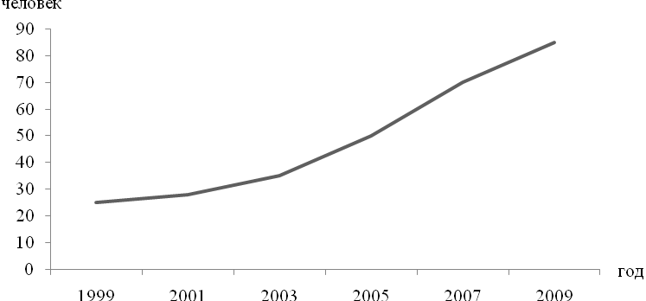

Рисунок 2.3 – Динамика численности сотрудников офиса компании в Республике Беларусь

Данные, представленные на рисунке 2.3, свидетельствуют о расширении компании. Это может быть вызвано увеличением спроса на услуги компании (как следствие, рост числа клиентов), выходом на новые рынки сбыта своей продукции, а также предоставлением услуг по новым направлениям миграционного процесса для своих клиентов.

Существующая тенденция расширения штата сотрудников позволяет предположить, что численность работающих в офисе на территории Беларуси в 2010 году достигнет 100 человек, а общая численность персонала компании превысит 600 сотрудников. Однако технические характеристики (см. таблицу 2.3) портальной платформы Plumtree Enable Edition не позволят поддерживать информационное пространство предприятия на прежнем уровне для такого количества пользователей.

Таблица 2.3 – Технические характеристики платформы Plumtree Compare Portal

|  |  |  |  |
| --- | --- | --- | --- |
| Характеристики | Plumtree Compare Portal | | |
| Express Edition | Enable Edition | Extend Edition |
| Пропускная способность, пользователи | до 150 | до 500 | до 1700 |
| Стоимость одной лицензии, долларов | 350 | 600 | 1200 |

Изменение затрат на использование корпоративного портала на предприятии представлено на рисунке 2.4.

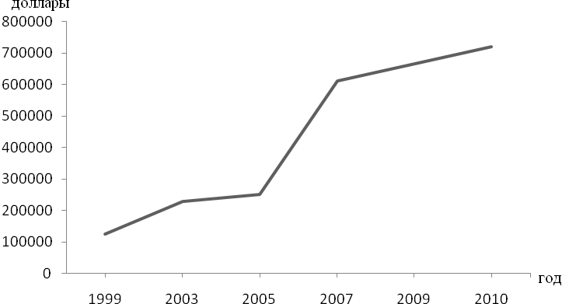

Рисунок 2.4 – Рост затрат на использование Plumtree Compare Portal за последние десять лет

Как видно из рисунка 2.4 ежегодно для поддержания единой интегрированной среды компания тратила около 60 тысяч долларов. После расширения штата сотрудников ежегодные затраты будут свыше 70 тысячи долларов. Однако большие затраты неоправданны.

Портальная платформа Plumtree не предоставляет всех необходимых для предприятия сервисных служб (например, механизм резервного копирования и архивирования, подписку на изменение ресурсов предприятия и т.п.). Платформа может использоваться только совместно с операционной системой Windows и хранилищем данных MS SQL Server, что не соответствует целям компании разрабатывать и поставлять клиентам кроссплатформенный продукт.

Кроме того Plumtree Compare Portal предъявляет высокие требования к аппаратному обеспечению.

В компании уже второй год ведется разработка собственной портальной платформы, поэтому создание сервисных служб поддержки управления информационными ресурсами является актуальной проблемой для предприятия.

Сравнение технических характеристик используемой на предприятии портальной платформы с характеристиками разрабатываемых сервисных служб управления информационными ресурсами представлено в таблице 2.4.

Таблица 2.4 – Сравнительный анализ технических характеристик Plumtree Compare Portal и разрабатываемых служб управления информационными ресурсами

|  |  |  |
| --- | --- | --- |
| Критерий | Plumtree Compare Portal | Службы управления информацией |
| Разграничение прав доступа к информации | На основе ролей и групп пользователей | На основе ролей |
| Публикация | Автоматическая и ручная публикация | Автоматическая и ручная публикация |
| Поддержка версий документов | Да | Да |
| Наличие средств обеспечения коллективной работы | Да | Да |
| Подписка на рассылку | Нет | Да |
| Поддержка операционных систем | Windows | Windows, UNIX |
| Поддержка баз данных | MS SQL 2003, Oracle9i | MS SQL 2008, MySql 5.0, Oracle10i |
| Наличие механизма единой точки входа | Да | Да |
| Механизм резервного копирования и архивирования | Нет | Да |
| Аутентификация | Active Directory, LDAP | Встроенные средства аутентификации |
| Обмен сообщениями | Lotus, Yahoo | Нет |
| Пропускная способность | до 1700 пользователей | ограничена пропускной способностью сети |

В процессе сравнительного анализа разрабатываемых служб и используемой на предприятии системы управления информацией было выявлено, что сервисные службы будут предоставлять расширенные сервисы управления ресурсами предприятия и соответствовать целям его деятельности.

Разработка сервисных служб управления информационными ресурсами на предприятии позволит получать уведомления об изменении интересующих их ресурсов, что повысит производительность сотрудников компании. Кроме того службы предоставят возможность создавать копии файлов, архивы ресурсов для последующего их восстановления в случае системных сбоев или отказов системы.

Использование языка программирования Java в процессе разработки сервисных служб дает системе возможность поддерживать кроссплатформенность, которая важна для компании.

Таким образом, разработка сервисных служб управления информационными ресурсами является актуальной, т.к. это позволит ускорить процесс разработки информационного портала и снизить ежегодные затраты предприятия, связанные с использование коммерческого ПО. При этом разрабатываемый портал будет полностью соответствовать интересам компании.

**3 ПРОГРАММНАЯ ПОДДЕРЖКА СЛУЖБ УПРАВЛЕНИЯ ИНФОРМАЦИОННЫМИ РЕСУРСАМИ**

**3.1 Спецификация системы управления информационными ресурсами**

Успешное функционирование среды хранения во многом зависит от служб управления информацией. Поэтому разрабатываемые службы должны предоставлять следующие сервисы:

* обеспечивать достаточный уровень производительности системы;
* предоставлять возможность доступа, публикации, подписки и доставки коммерческой информации;
* обеспечивать безопасность и администрирование совместно используемого бизнес-контента и сообществ пользователей;
* предусматривать средства поддержки сотрудничества, позволяющие пользователям взаимодействовать друг с другом;
* обеспечивать необходимую надежность работы системы.

Для эффективной работы сервисных служб предъявим следующие требования к разрабатываемой системе:

* бизнес-логика системы должна быть реализована с использованием корпоративных сессионных бинов;
* приложение должно быть выполнено в архитектуре клиент-сервер на языке Java c применением технологий создания распределенных систем;
* взаимодействие между распределенными частями системы должно осуществляется через внутренние протоколы EJB и протокол HTTP;
* приложение должно поставляться в виде jar-архива, содержащего бизнес-логику сервисных служб, и war-архива, который предоставляет пользовательский интерфейс для соответствующих служб.

Для разработки приложения, предоставляющего службы управления информацией компании, необходимо:

1. изучить механизм работы служб в распределенных информационных системах и построить его функциональную модель с использованием стандарта IDEF0;
2. разработать визуальное представление (модель данных) служб управления информационными ресурсами с использованием стандарта IDEF1.x;
3. построить модели представления разрабатываемых служб при помощи средств языка UML с целью последующего упрощения их разработки;
4. разработать модель физического представления информационной поддержки в СУБД MySQL 5.0;
5. разработать бизнес-логику рассматриваемых сервисных служб и визуальное их представление;
6. для обеспечения надежности и эффективности среды хранения информации разрабатываемое приложение должно включать следующие компоненты:
7. службу безопасности, которая обеспечит защищенность информационных ресурсов в случае системных сбоев или отказа системы в целом;
8. службу доступа, которая предоставит единый доступ к разрешенным для доступа ресурсам;
9. службу автоматической и ручной публикации для размещения новой информации в системе;
10. службу подписки на изменения в системе;
11. службу доставки, которая управляет доставкой информационных ресурсов пользователю;
12. службу поддержки сотрудничества, которая предоставляет инструменты организации сотрудничества в рамках компании, что позволит совместно использовать информационные ресурсы системы.

Выдвинутые требования позволят создать программный продукт, архитектура которого будет соответствовать наиболее эффективному управлению информацией предприятия.

Для повышения надежности работы системы управления информационными ресурсами необходимо, чтобы разрабатываемая система предоставляла разграничение доступа к информационному наполнению системы. С этой целью были выделены следующие роли: роль администратора и роль пользователя системы.

На рисунке 3.1 представлена диаграмма вариантов использования системы управления информационными ресурсами администратором системы.

Администратор системы отвечает за администрирование системы, т.е. управление пользователями системы. Администрирование системы включает следующие группы действий:

* добавление нового пользователя системы;
* изменение информации по текущим пользователям;
* удаление старых пользователей системы.



Рисунок 3.1 – Диаграмма вариантов использования системы администратором

Диаграмма вариантов использования системы пользователем представлена на рисунке 3.2.



Рисунок 3.2 – Диаграмма вариантов использования системы пользователем

Общими для пользователя и администратора системы являются следующие группы действий:

* управление ресурсами системы;
* авторизация.

Управление ресурсами означает, что пользователю системы доступны сервисы, которые предоставляют следующие возможности:

* просмотр ресурсов системы, к которым предоставлен доступ;
* управление свойствами ресурсов означает, что пользователь может устанавливать для отдельных ресурсов атрибут "только чтение";
* просмотр свойств ресурса;
* управление подпиской на изменение ресурсов;
* управление версионностью, что включает в себя возможность просмотра истории изменения ресурса, отмены предыдущих изменений, т.е. возврат к определенной версии ресурса.

В процессе авторизации пользователь системы вводит свои идентификационные данные (логин, пароль), после чего система предоставляет пользователю доступ к информационным ресурсам в соответствии с назначенной для него ролью.

Для обеспечения масштабируемости разрабатываемой системы и повышения производительности сервера баз данных была выбрана трехуровневая архитектура. Она позволяет представить информационную систему в виде совокупности трех компонент: сервера баз данных, клиентского приложения и сервера приложений, отвечающего за выполнение логики приложения.

В качестве технологии для разработки многоуровневой архитектуры была выбрана технология Java EE 5. Основным преимуществом технологии Java EE является компонентный подход к разработке и реализации приложений.

Для хранения данных необходимых для функционирования служб управления информацией был использован MySQL Server 5.0.16.

MySQL – компактный многопоточный сервер баз данных. MySQL характеризуется большой скоростью, устойчивостью и легкостью в использовании. MySQL-сервер является бесплатным для некоммерческого использования, что является неоспоримым плюсом.

Таким образом, разработанные диаграммы вариантов использования системы, архитектура приложения и программные средства позволят предприятию сократить сроки разработки служб поддержки управления информационными ресурсами и повысить производительность среды хранения и эффективность распространения информации и организовать совместную работу сотрудников.

**3.2 Функциональное моделирование системы управления информацией**

При разработке модели представления предметной области использовалось CASE-средство AllFusion Process Modeler 7 (BPwin). BPwin автоматизирует задачи, связанные с построением моделей развития, обеспечивая семантическую строгость, необходимую для гарантии правильности и непротиворечивости результатов [15].

В данном проекте была применена методология IDEF0, в рамках которой бизнес-процесс представляется в виде набора элементов-работ, которые взаимодействуют между собой, обмениваясь информационными и материальными потоками с помощью людских и производственных ресурсов, потребляемых каждой работой.

Исходными данными для осуществления централизованного управления информационными ресурсами являются ресурсы предприятия и данные по каждому сотруднику.

Организация процесса управления ресурсами компании основывается на существующей политике безопасности, модели совместного использования ресурсов, выбранной семантики чтения и записи файлов, протоколов передачи данных, модели защиты ресурсов и модели работы с контентом.

Механизмами организации централизованного управления информационными ресурсами будут выступать службы корпоративного хранилища данных.

Предоставленные информационные ресурсы, права доступа к ресурсам, резервные копии ресурсов, архивы ресурсов, версии ресурсов и уведомление об изменении контента являются результатом работы служб корпоративного хранилища данных.

Процесс централизованного управления информационными ресурсами компании включает ряд подпроцессов. Эти подпроцессы делят процесс организации управления ресурсами на следующие этапы: организовать доступ к файлам, организовать совместное использование ресурсов, организовать управление версиями ресурсов, организовать защиту ресурсов, уведомить об изменениях ресурсов.

Организация доступа к ресурсам осуществляется через службу доступа и включает ряд подэтапов: организацию авторизированного доступа к информационным ресурсам и предоставления доступа к данным. Данный процесс, основываясь на выбранной политике безопасности и модели совместного использования ресурсов, позволяет разграничить права доступа сотрудников к ресурсам предприятия.

Для организации процесса защиты ресурсов необходимо, чтобы служба безопасности предоставляла следующие сервисы: архивное копирование и резервное копирование. Защита ресурсов предприятия является ключевым моментом при реализации процесса управления информационными ресурсами компании и позволяет предприятию обезопасить себя от потери данных.

Уведомление об изменениях ресурсов компании реализуется посредствам службы подписки и службы доставки и позволяет сотруднику компании своевременно получать информацию об изменениях документов, на изменение которых была осуществлена подписка.

Для организации данного процесса необходимо осуществить подписку на изменение ресурса, а в случае изменения ресурса служба доставки доставит уведомление об изменении контента подписчику.

На рисунке 3.3 представлена функциональная модель системы централизованного управления информационными ресурсами.

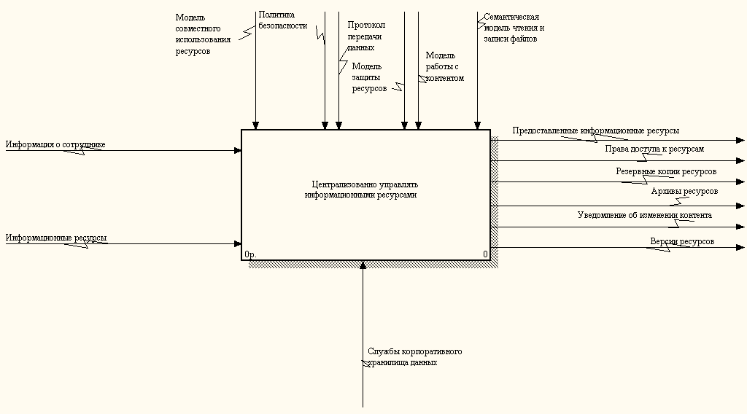

Рисунок 3.3 – Контекстная диаграмма

Декомпозиция контекстной диаграммы приведена в приложении А.

На основании разработанной функциональной модели осуществляется построение информационной модели и моделей представления сервисных служб управления информацией.

**3.3 Информационное моделирование служб управления информацией**

В процессе построения информационной модели были выделены пять сущностей, описание которых приведено ниже.

Сущность Пользователь была введена для предоставления информации о сотрудниках компании такой, как логин и пароль сотрудника, его электронный адрес почты для того, чтобы он мог получать уведомления в случае подписки на изменение какого-либо документа, состояние пользователя и дата регистрации пользователя в системе.

Сущность Роли предназначена для разграничения прав доступа в системе и содержит такую информацию, как название роли и ее описание. Данная сущность и сущность Пользователь являются базой для работы службы доступа, реализованной через сервис авторизации.

Документ – сущность, которая предназначена для предоставления информации о ресурсах системы, а именно: версии документа, пути его размещения и текущего состояния.

Сущность Подписка была введена для хранения всех подписок пользователей на получение уведомлений об изменении конкретного ресурса. При этом когда проводится подписка, проставляется дата поступления заявки на нее.

Сущность Доступ является основой для реализации службы доступа, которая гарантирует отсутствие доступа для других пользователей к тем данным, к которым они не имеют права доступа.

Далее при разработке информационной модели были определены зависимости между сущностями.

Для каждого пользователя системы может быть определено несколько ролей, которые разграничивают права доступа пользователей к различным частям системы. Поэтому между сущностями Роль и Пользователь определена связь один-ко-многим. На основании роли пользователя предоставляется доступ к ресурсам (документам) системы. Т.к. для каждого пользователя может быть определен свой собственный или один и тот же набор документов, то между таблицами Пользователь и Документ была определена связь многие-ко-многим.

Система управления информацией предоставляет пользователям возможность осуществить подписку на изменение ресурсов системы, поэтому между сущностями Пользователь и Подписка, Документ и Подписка определена неидентифицирующая связь один-ко-многим.

Логическая модель разработанной информационной системы представлена на рисунке 3.4.

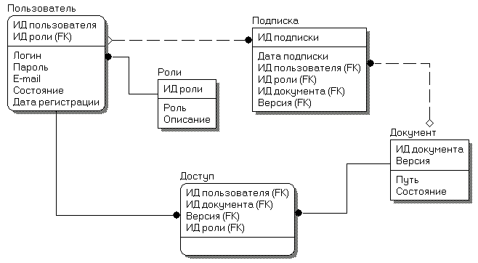

Рисунок 3.4 – Логическая модель разработанной системы

Физический уровень разработанной информационной модели представлен на рисунке 3.5.

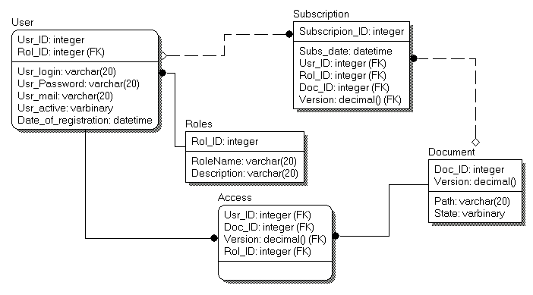

Рисунок 3.5 – Физический уровень информационной модели

Таким образом, разработанная информационная модель системы позволит наиболее эффективно организовать централизованное управление информационными ресурсами.

**3.4 Модели представления сервисных служб и их описание**

При разработке системы были спроектированы модели представления системы с использованием языка UML. С помощью моделей можно представить в графическом виде различные стороны системы, отобразить взаимодействие компонентов.

При разработке приложения с многоуровневой архитектурой необходимо придерживаться единой концепции взаимодействия компонентов системы. На этапе моделирования был представлен общий сценарий взаимодействия различных слоев приложения между собой. Для этого использовались элементы диаграммы последовательности UML. Уровни системы, представленные объектами конкретных классов, представляются на диаграмме линиями жизни. Вызовы функций между уровнями изображаются стрелками. Начало любого взаимодействия внутри системы вызывается пользователем. Он генерирует некоторое событие, например нажатие кнопки, ввод данных. Обработчик события расположенный в одном из диалоговых окон клиентской части приложения передает данные на серверную часть. Для этого находится удаленный интерфейс сессионных компонентов и вызывается конкретный бизнес-метод. Сессионный компонент получает данные от пользователя и реализует конкретный алгоритм определенный внутри метода. Стандартный механизм взаимодействия уровней системы рассмотрен на примере процесса прохождения пользователем авторизации (см. рисунок Б.1 в приложении Б), процесса замены последней версии документа новой, который представлен в приложении Б на рисунке Б.2.

После выбора архитектуры приложения необходимо смоделировать среду развертывания приложения. Моделирование удобно осуществить, используя элементы диаграммы развертывания UML. Сервисные службы управления информационными ресурсами является распределенным клиент-серверным приложением. Для развертывания системы необходимо иметь одну серверную машину, выступающую в качестве сервера приложений и сервера баз данных. Серверная машина должна быть подключена к сети с высокой пропускной способностью. Диаграмма развертывания системы представлена на рисунке 3.6.



Рисунок 3.6 – Диаграмма развертывания системы



Рисунок 3.7 – Диаграмма состояний объекта документ

В результате функционального моделирования были определены объекты системы. На диаграмме состояний представляются все возможные состояния объекта и переходы между состояниями, при этом особо выделяют причины перехода из одного состояния в другое. Состояния характеризуются продолжительностью и стабильностью. Переходы мгновенны. Наибольший интерес в системе представляет объект документ. Данный объект имеет сложное поведение, и имеет множество различных состояний. Так например, при изменении текущей версии документа и сохранении его на сервере документ переходит в состояние изменен, далее создается новая версия документа, которая и сохраняется на сервере. Диаграмма состояний объекта документ приведена на рисунке 3.7.

На рисунке 3.8 представлена диаграмма компонентов системы, которая описывает особенности физического представления части, реализующей бизнес-логику, и клиентской части, предоставляющей интерфейс для бизнес-логики системы.



Рисунок 3.8 – Диаграмма компонентов системы

Диаграмма классов приложения позволяет отразить статическую структуру модели системы.

На рисунке Б.3 в приложении Б представлена диаграмма классов пакета bean серверной части.

Класс Document представляет собой класс, предназначенный для хранения информации по документу. Класс Version хранит информацию о версиях документов такую, как автор, размер, название и комментарии к данной версии файла. Lock – класс, предназначенный для предоставления информации о тех документа, которые заблокированы для изменения.

Класс User хранит информацию о пользователях системы, а Permission позволяет разграничивать права все пользователей системы.

Данные классы являются основой для организации работы системы в целом, т.к. они предоставляют исходную информацию для всей системы.

На рисунках Б.4, Б.5, Б.6, Б.7, Б.8 в приложении Б представлены диаграммы классов, реализующих бизнес-логику системы. Так классы пакета ejb реализуют логику авторизации при входе в систему и составляют основу модуля авторизации системы.

Классы пакета util являются вспомогательными классами, так, например, класс Mail предназначен для отправки электронных писем подписчикам в случае изменения ресурса, на который была объявлена подписка. Классы пакета model – это интерфейсы (реализация которых располагается в пакете direct) и класс ModuleManager, через который осуществляется работа с классами, реализующими данные интерфейсы.

Пакет core содержит классы, которые реализуют возможные ошибки в системе: ошибки, связанные с версией документа; ошибки, связанные с тем, что такой пользователь уже активен; и ошибки, возникающие при попытке заблокировать документ для изменения.

Таким образом, разрабатываемая система, обладающая перечисленными особенностями, позволит централизованно управлять информационными ресурсами компании.

**3.5 Описание работы системы и оценка выполнения задач**

Для начала работы с системой пользователь должен запустить любой браузер и набрать в адресной строке адрес узла и номер порта (если он отличен от 8080) (см. рисунок 3.9).

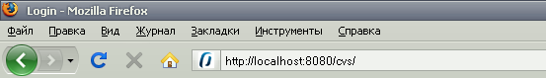

Рисунок 3.9 – Ввод адреса приложения в адресной строке браузера

Система предложит пройти процедуру авторизации, для этого пользователю необходимо ввести свой логин и пароль. На основании этих данных система определит статус пользователя и его права доступа для каждого из ресурсов (см. рисунок 3.10).

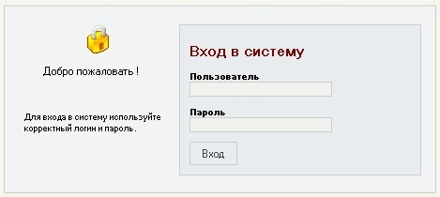

Рисунок 3.10 – Панель авторизации пользователя

Приложение поддерживает две группы пользователей, которым соответствуют следующие роли: администратор и пользователь системы. Выделенные роли разграничивают доступ к различным частям системы.

В результате успешной авторизации внизу главной страницы системы (строка состояния) появится логин текущего пользователя системы (см. рисунок 3.11).



Рисунок 3.11 – Строка состояния после входа в систему

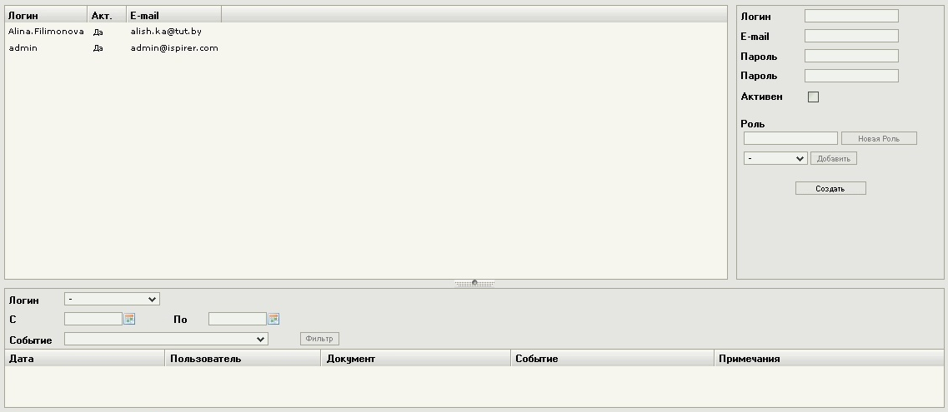

Рисунок 3.12 – Страница управления пользователями системы

Администрирование системы осуществляется пользователем с правами администратора на странице "Администрирование". Кроме того администратор может просматривать информацию по использованию ресурсов предприятия, о подписке на их изменение и другие данные.

В разделе "Пользователи" (см. рисунок 3.12) администратор системы осуществляет управление пользователями системы (добавляет и изменяет данные пользователей, определяет их роли и удаляет старых пользователей).

Работа с пользователями осуществляется через контекстное меню, которое вызывается нажатием правой клавиши мыши.

Администратор может добавить нового пользователя системы в одну из групп путем выбора соответствующей роли на странице и нажатия на кнопку "Создать". При создании нового пользователя необходимо указать также логин и пароль, адрес электронной почты и т.д. (см. рисунок 3.13). После чего новый пользователь появится в списке пользователей системы.

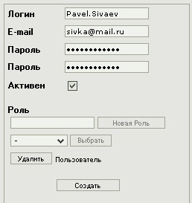

Рисунок 3.13 – Создание нового пользователя системы

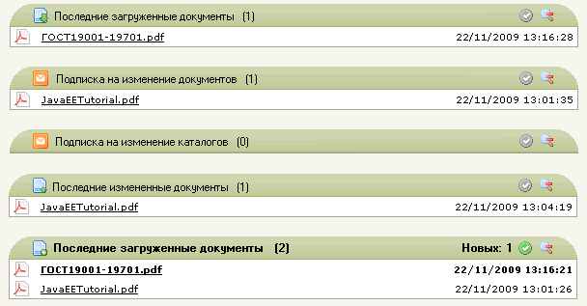

Рисунок 3.14 – Информация по использованию ресурсов предприятия

Для изменения информации о пользователе необходимо выбрать его из списка пользователей системы и выбрать в контекстном меню пункт "Изменить". На панели редактирования данных вводится новая информация, для сохранения которой необходимо нажать на кнопку "Обновить". Удаление пользователя осуществляется путем выбора соответствующего пользователя из списка и нажатием пункта "Удалить" в контекстном меню.

На рисунке 3.14 представлена статистика использования ресурсов.

Для работы с ресурсами предприятия, расположенными на сервере, требуется перейти на главную страницу приложения. Данная страница содержит дерево ресурсов, хранимых на сервере, и позволяет осуществлять работу с ними, например, забрать последнюю версию файла или заменить ее новой, заблокировать версию для изменения ее другими пользователями или осуществить подписку на получение уведомления по электронной почте об изменении ресурса и другие операции.

Для изменения отдельного документа необходимо перейти в соответствующую папку и выбрать файл. Далее следует выбрать в контекстном меню пункт "Check out" для одновременного получения последней версии файла с сервера и возможности ее замены на сервере в дальнейшем. Данная операция приведена на рисунке 3.15.

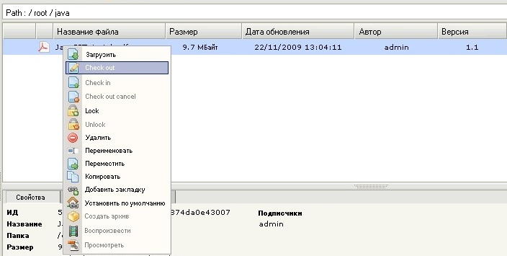

Рисунок 3.15 – Выбор пункта меню "Check out" для файла

После изменения текущего файла можно добавить его новую версию на сервер или отменить изменение версии документа на сервере (в контекстном меню нужно выбрать пункт "Check out cancel").

Для изменения версии на сервере в контекстном меню необходимо выбрать пункт "Check in" или нажать на соответствующую кнопку на панели инструментов. После чего (см. рисунок 3.16) новая версия файла будет доступна пользователям системы и информация о файле изменится.



Рисунок 3.16 – Обновленная версия файла

Для подписки на получение уведомления об изменении отдельного документа или целого каталога документов следует выделить файл в списке или каталог в дереве каталогов и выбрать соответствующую кнопку на панели инструментов. После подписки напротив документа появится значок подписки (см. рисунок 3.17).

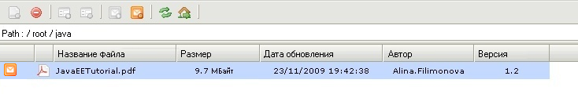

Рисунок 3.17 – Результат подписки на изменение файла

Выбрав файл в списке можно просмотреть его свойства, которые содержат подробную информацию об этом файле, включая список пользователей, которые подписались на изменение данного файла. Панель свойств файла представлена на рисунке 3.18.

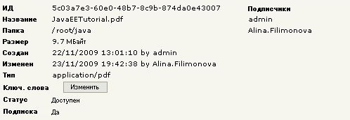

Рисунок 3.18 – Панель свойств файла

Для файла можно установить запрет на изменение файла другими пользователями. После чего данный файл будет доступен только для получения его последней версии (т.е. только для чтения) (см. рисунок 3.19). Для этого на панели инструментов требуется выбрать кнопку "Lock".



Рисунок 3.19 – Файл, доступный только для чтения

Выход из системы осуществляется путем выбора в меню «Файл» пункта «Выход».

Функциональность разработанной системы описана с помощью схемы алгоритма работы клиентского приложения, которая приведена в приложении В.

Тестирование разработанной системы и пробный ее запуск на предприятии показали, что приложение функционирует корректно и обладает высокой скоростью обработки пользовательских запросов. Кроме того система имеет приятный многофункциональный пользовательский интерфейс, легка в использовании.

Таким образом, разработанная система реализует основные функции, необходимые для осуществления централизованного управления информационными ресурсами предприятия и обеспечивает высокий уровень безопасности путем разграничения прав доступа каждого пользователя.

К недостаткам системы можно отнести отсутствие встроенной службы безопасности, которая должна отвечать за резервное и архивное копирование файлов. Однако на предприятии используются собственные скрипты, написанные на языке Perl, которые выполняют данные функции. Поэтому отсутствие встроенной службы безопасности не влияет на эффективность разработанной среды хранения ресурсами предприятия.

**4 ТЕХНИКО-ЭКОНОМИЧЕСКОЕ ОБОСНОВАНИЕ РАЗРАБОТКИ И ВНЕДРЕНИЯ СЕРВИСНЫХ СЛУЖБ УПРАВЛЕНИЯ ИНФОРМАЦИОННЫМИ РЕСУРСАМИ**

Разрабатываемое ПО отвечает за управление информационными ресурсами на предприятии. Оно представляет собой сервисные службы, которые могут быть использованы в корпоративных хранилищах данных или портальных платформах для сокращения затрат на создание и поддержание единого информационного пространства фирмы. Пользователем данного ПО является сама фирма-разработчик. Разработка ПО предусматривает проведение различных стадий разработки (исследование, анализ требований, проектирование, разработка, внедрение) и относится ко второй категории сложности: предполагается обеспечить совместную обработку данных и обеспечить переносимость. Тип разрабатываемого проекта определен как ПО функционального назначения, которое по степени новизны относится к категории В.

Базой для расчета плановой сметы затрат на разработку ПО является объем ПО. Для оценивания объема ПО в данном дипломном проекте в качестве единицы измерения используется строка исходного кода (Lines Of Code, LOC), так как это универсальная метрика, применяемая при создании любых программных продуктов.

**4.1 Расчет сметы затрат на разработку программного обеспечения**

Базой для расчета плановой сметы затрат на разработку ПО является объем ПО. Общий объем Vо программного продукта определяется исходя из количества и объема функций, реализуемых программой:

 (4.1)

где Vi – объем отдельной функции ПО;

n – общее число функцией [16].

На основании информации о функциях разрабатываемого ПО определен объем функций и общий объем ПО (см. таблицу 4.1.).

Таблица 4.1 – Перечень и объем функций программных модулей

|  |  |  |
| --- | --- | --- |
| № функции | Наименование (содержание) | Объем функции (LOC) |
| 101 | Организация ввода информации | 150 |
| 109 | Организация ввода/вывода информации в интерактивном режиме | 320 |
| 110 | Организация ввода/вывода информации с сети терминалов | 3200 |
| 203 | Обработка наборов и записей базы данных | 2670 |
| 206 | Обслуживание базы данных в интерактивном режиме | 6950 |
| 207 | Манипулирование данными | 9550 |
| 208 | Организация поиска и поиск в базе данных | 5480 |
| 304 | Обслуживание файлов | 420 |
| 305 | Обработка файлов | 720 |
| 307 | Совместная обработка группы файлов | 6180 |
| 308 | Управление файлами | 5750 |
| Итого (Vo) | | 41970 |

По общему объему ПО и нормативам затрат труда в расчете на единицу объема определим нормативную и уточненную трудоемкость разработки ПО.

Нормативная трудоемкость Тн разработки ПО определяется на основании общего объема и с учетом категории сложности ПО.

Тн = 968 чел./дн.

Разработанные серверные службы управления информационными ресурсами предприятия относятся ко второй категории сложности.

Общая трудоемкость с учетом распределения ее по стадиям рассчитывается по формуле:

 (4.2)

где То – общая трудоемкость разработки ПО, чел/дн;

Ту,i – трудоемкость разработки ПО на i-й стадии, чел/дн;

n – количество стадий разработки.

Для расчета трудоемкости крупных проектов необходимо производить расчет отдельно по каждой стадий. Трудоемкость каждой стадии определяется по формуле:

 (4.3)

где Тн – нормативная трудоемкость;

dст,i – удельный вес трудоемкости i-й стадии разработки ПО в общей трудоемкости разработки ПО;

Кс – коэффициент, учитывающий сложность ПО;

Кт – коэффициент, учитывающий степень использования при разработке стандартных модулей;

Кн – коэффициент, учитывающий степень новизны ПО [16].

Расчет общей трудоемкости разработки ПО с учетом стадий приведен в таблице 4.2.

Таблица 4.2 – Расчет общей трудоемкости разработки ПО с учетом стадий

|  |  |  |  |  |  |  |
| --- | --- | --- | --- | --- | --- | --- |
| Показатели | Стадии | | | | | Итого |
| ТЗ | ЭП | ТП | РП | ВН |
| Коэффициенты удельных весов трудоемкости стадий разработки ПО (d) | 0,09 | 0,07 | 0,07 | 0,61 | 0,16 | 1 |
| Распределение нормативной трудоемкости ПО (Тн) по стадиям, чел./дн. | 87,1 | 67,8 | 67,8 | 590,4 | 154,9 | 968 |
| Коэффициент сложности ПО (Кс) | 1,12 | 1,12 | 1,12 | 1,12 | 1,12 | - |
| Коэффициент использования стандартных модулей (Кт) | 1 | 1 | 1 | 0,7 | 1 | - |
| Коэффициент новизны ПО (Кн) | 0,7 | 0,7 | 0,7 | 0,7 | 0,7 | - |
| Общая трудоемкость ПО (То), чел./дн. | 68,3 | 53,1 | 53,1 | 324,1 | 121,4 | 620 |

На основе общей трудоемкости определяется плановое число разработчиков (Чр) по формуле:

, (4.3)

где Фэф – эффективный фонд времени работы одного работника в течении года (дн.);

То – общая трудоемкость (чел./дн.);

Тр – срок разработки проекта (лет) [16].

Эффективный фонд времени работы одного работника (Фэф) рассчитывается по формуле:

Фэф = Дг – Дп – Дв – До, (4.4)

где Дг – количество дней в году (Дг = 365 дн.);

Дп – количество праздничных дней в году (Дп = 9 дн.);

Дв – количество выходных дней в году (Дв = 99 дн.);

До – количество дней отпуска (До = 24 дн.).

Фэф = 365 – 9 – 99 – 24 = 233 дн.

Разработка проекта осуществляется в течении 7 месяцев. Поэтому плановая численность исполнителей составит:

 чел.

Общая трудоемкость, плановая численность работников и плановый срок разработки ПО являются базой для расчета основной заработной платы разработчиков проекта.

Общая трудоемкость ПО (То) составляет 620 чел./дн., плановый срок разработки – 7 месяцев, плановая численность работников – 5 человек. В разработке ПО будут заняты два программиста II категории, два программиста I категории и один ведущий программист.

Основная заработная плата исполнителей рассчитывается по формуле:

, (4.5)

где n – количество исполнителей;

Тдi – дневная тарифная ставка i-го исполнителя, руб.;

Фп – плановый фонд рабочего времени i-го исполнителя, дн.;

К – коэффициент премирования (К = 1,3) [16].

Расчет основной заработной платы разработчиков ПО приведен в таблице 4.3.

Таблица 4.3 – Расчет основной заработной платы разработчиков

|  |  |  |  |  |
| --- | --- | --- | --- | --- |
| Должность | Дневная тарифная ставка, руб. | Трудоемкость, чел./дн. | Коэф.  премий (К) | Сумма основной ЗП (Зо), руб. |
| Программист II категории | 10954 | 135 | 1,3 | 1 922 477 |
| Программист II категории | 10954 | 135 | 1,3 | 1 922 477 |
| Программист I категории | 12536 | 120 | 1,3 | 1 955 571 |
| Программист I категории | 12536 | 120 | 1,3 | 1 955 571 |
| Ведущий программист | 13423 | 110 | 1,3 | 1 919 469 |
| Итого | - | 620 | - | 9 675 565 |

Дополнительная заработная плата (ЗД) определяется по формуле:

, (4.6)

где НД – норматив дополнительной заработной платы (НД = 15%) [16].

 руб.

Отчисления в фонд социальной защиты населения и обязательное страхование от несчастных случаев на производстве (Зсз) определяются по формуле:

, (4.7)

где Нсз – норматив отчислений в фонд социальной защиты населения и обязательное страхование от несчастных случаев на производстве (Нсз=35%) [16].

 руб.

Расходы по статье «Материалы» (М) определяются по действующим нормативам и рассчитывается по формуле:

, (4.8)

где Нмз – норма расхода материалов от основной заработной платы (Нмз=3%) [16].

руб.

Расходы по статье «Машинное время» (Рм) определяются по формуле:

, (4.9)

где Цм – цена одного машино-часа (800 руб.);

Vo – общий объем ПО (LOC);

Нмв – норматив расхода машинного времени на отладку 100 LOC (Нмв=10 машино-часов) [16].

руб.

Расходы по статье «Прочие затраты» (Пз) определяются по нормативу, разрабатываемому в целом по организации, в процентах к основной заработной плате:

, (4.10)

где Нпз – норматив прочих затрат, установленный по отношению к основной зарплате (Нпз = 20%) [16].

 руб.

Расходы по статье «Накладные расходы» (Рн) определяются по нормативам, разрабатываемым в целом по организации, в процентах к основной заработной плате. По формуле (4.10) рассчитываются накладные расходы:

, (4.11)

где Нрн – процент накладных расходов (Нрн = 80%) [16].

 руб.

Общая сумма расходов по смете (Ср) на ПО рассчитывается по формуле:

Ср = Зо + Зд + Зсз + М + Рм + Пз + Рн (4.12)

Ср = 9 675 565 + 1 451 335 + 3 894 415 + 290 267 + 3 357 600 +

+ 1 935 113 + 7 740 452 = 28 344 747 руб.

Разработчик участвует в освоении, сопровождении и адаптации ПО и несет соответствующие затраты, которые определяются по нормативу от себестоимости ПО. Расходы на освоение ПО (Ро) рассчитываются по формуле:

, (4.13)

где Но – норматив расходов на освоение (Но=5%) [16].

 руб.

Затраты на сопровождение ПО (Рс) рассчитываются по формуле:

, (4.14)

где Нс – норматив расходов на сопровождение и адаптацию (Нс = 10%).

 руб.

Полная себестоимость разрабатываемого ПО (Сп) определяется по формуле:

Сп = Ср + Ро + Рс, (4.15)

Сп = 28 344 747 + 1 417 237 + 2 834 475 = 32 596 459 руб.

Расчет сметы затрат на разработку ПО представлен в таблице 4.4.

Таблица 4.4 – Расчет сметы затрат на разработку программного средства

|  |  |  |  |
| --- | --- | --- | --- |
| Наименование статей затрат | Обозна-чение | Сумма, руб. | Основание |
| Основная заработная плата разработчиков ПО | Зо | 9 675 565 | - |
| Дополнительная заработная плата | Зд | 1 451 335 |  |
| Отчисления в фонд социальной защиты населения | Зсз | 3 894 415 |  |
| Материалы | М | 290 267 |  |
| Машинное время | Рм | 3 357 600 |  |
| Прочие затраты | Пз | 1 935 113 |  |
| Накладные расходы | Рн | 7 740 452 |  |
| Общая сумма затрат по всем статьям сметы | Ср | 28 344 747 | Ср = Зо + Зд + Зсз +  + М + Рм + Пз + Рн |
| Затраты на освоение | Ро | 1 417 237 |  |
| Затраты на сопровождение и адаптацию | Рс | 2 834 475 |  |
| Полная себестоимость | Сп | 32 596 459 | Сп = Ср + Ро + Рс |

Таким образом, фирма-разработчик осуществляет разработку ПО для собственных нужд в течении 7 месяцев, а также участвует в их освоении, сопровождении и адаптации на протяжении 1 месяца. Себестоимость разрабатываемого ПО составляет 32 596 459 руб.

**4.2 Оценка экономической эффективности применения программного обеспечения на предприятии**

Для определения экономического эффекта от использования нового ПО у потребителя необходимо сравнить расходы на оплату труда, затраты на расходные материалы и затраты машинного времени до его внедрения и после. Новое ПО будет снижать трудоемкость работы и затраты на расходные материалы, следовательно, будет присутствовать экономия ресурсов.

Особое значение имеет оценка капитальных затрат на приобретение и использование ПО. Т.к. пользователем ПО является фирма-разработчик, то общие капитальные вложения (Ко) будут эквивалентны полной себестоимости данного ПО:

Ко = Сп (4.16)

Ко = 32 596 459 руб.

Исходные данные для определения экономического эффекта от использования нового ПО приведены в таблице 4.5.

Таблица 4.5 – Исходные данные для определения экономического эффекта

|  |  |  |  |  |
| --- | --- | --- | --- | --- |
| Наименование показателя | Обозна-чение | Ед-ца изме-рения | Значения показателя | |
| в базовом варианте | в новом варианте |
| 1 | 2 | 3 | 4 | 5 |
| Капитальные вложения, включая затраты на освоение, сопровожде-ние и адаптацию | Ко | руб. | - | 32 596 459 |
| Среднемесячная зарплата 1-го программиста | Зсм | руб. | 1 935 113 | 1 935 113 |
| Коэффициент начислений на зарплату | Кнз | - | 1,35 | 1,35 |
| Объем работ, выполняемых за 1 год | А1, А2 | задача | 1 500 | 1 500 |
| Средняя трудоемкость работ в расчете на 1 задачу | Тс1, Тс2 | человеко-часы | 0,9 | 0,7 |
| Средний расход материалов на 1 задачу | Мт1, Мт2 | руб. | 300 | 240 |

Продолжение таблицы 4.5

|  |  |  |  |  |
| --- | --- | --- | --- | --- |
| 1 | 2 | 3 | 4 | 5 |
| Средний расход машинного времени на 1 задачу | Мв1, Мв2 | машино-часы | 0,09 | 0,05 |
| Цена одного машино-часа работы ЭВМ | Цм | руб. | 800 | 800 |
| Среднемесячное количество рабочих дней | Др | дн. | 21 | 21 |
| Количество часов работы в день | Тч | ч. | 8 | 8 |

Экономия затрат на оплату труда в расчете на одну задачу (Сзе) при использовании нового ПО рассчитывается по формуле:

, (4.17)

где Зсм – среднемесячная заработная плата одного программиста;

(Тс1 – Тс2) – снижение трудоемкости работ в расчете на одну задачу, человеко-часов;

Тч – количество часов работы в день, ч;

Др – среднемесячное количество рабочих дней [16].

 руб.

Экономия заработной платы (Сз) при использовании нового ПО:

Сз = Сзе ⋅ А2, (4.18)

где А2 – количество типовых задач, решаемых за год [16].

Сз = 18 430 ⋅ 1 500 = 27 644 471 руб.

Экономия с учетом начислений на зарплату (Сн):

Сн = Сз ⋅ Кнз , (4.19)

Сн = 27 644 471 ⋅ 1,35 = 37 320 036 руб.

Экономия затрат на материалы (Смт) при использовании нового ПО в расчёте на объём выполненных работ рассчитывается по формуле:

Смт = (Мт1 – Мт2) ⋅ А2, (4.20)

где (Мт1 – Мт2) – снижение затрат на материалы в расчёте на одну задачу [16].

Смт = (300 – 240) ∙ 1 500 = 90 000 руб.

Экономия затрат на оплату машинного времени (См):

См = Цм ∙ (Мв1 – Мв2) ∙ А2, (4.21)

где Цм – цена одного машино-часа работы ЭВМ;

(Мв1 – Мв2) – снижение расхода машинного времени в расчете на одну задачу, машино-часы [16].

См = 800 ∙ (0,09 – 0,05) ∙ 1 500 = 48 000 руб.

Общая годовая экономия текущих затрат (Со), связанных с использованием нового ПО:

Со = Сн + Смт + См (4.22)

Со = 37 320 036 + 90 000 + 48 000 = 37 458 036 руб.

Внедрение нового ПО позволит предприятию сэкономить на текущих затратах 37 458 036 руб. Основная экономия достигается за счет снижения расходов на оплату труда на 37 320 036 руб., материальных расходов на 90 000 руб. и затрат машинного времени на сумму 48 000 руб.

Для предприятия в качестве экономического эффекта выступает чистая прибыль – дополнительная прибыль, остающаяся в его распоряжении, которая определяется по формуле:

, (4.23)

где Нп – ставка налога на прибыль (Нп = 24%) [16].

 руб.

Так как новое ПО внедряется во втором полугодии 2010, то прирост чистой прибыли, получаемой от экономии материальных ресурсов при эксплуатации ПО, с учетом одного месяца на освоение и внедрение ПО к концу 2010 года составит:

 руб.

Полученные суммы прибыли и затрат приводятся к единому времени – расчетному году путем умножения на коэффициент дисконтирования (αt), который рассчитывается по формуле:

, (4.24)

где Е – норматив приведения разновременных затрат и результатов (Е=0,13);

tp – расчетный год (tp =2010);

t – номер года, результаты и затраты которого приводятся к расчетному (2010 – 1, 2011 – 2 и т.д.).

Данные расчета экономического эффекта сведены в таблицу 4.6.

Таблица 4.6 – Расчет экономического эффекта от внедрения разрабатываемого ПО

|  |  |  |  |  |  |
| --- | --- | --- | --- | --- | --- |
| Показатели | Ед-ца изме-рения | Годы | | | |
| 2010 | 2011 | 2012 | 2013 |
| 1 | 2 | 3 | 4 | 5 | 6 |
| Прирост прибыли за счет экономии затрат (Пч) | руб. | 9 489 369 | 28 468 108 | 28 468 108 | 28 468 108 |
| С учетом фактора времени | руб. | 9 489 369 | 25 193 016 | 22 294 704 | 19 729 827 |
| Разработка ПО (Ко) | руб. | 32 596 459 | - | - | - |
| Всего затрат: | руб. | 32 596 459 | - | - | - |
| С учетом фактора времени | руб. | 36 848 171 | - | - | - |
| Превышение результата над затратами | руб. | -23 107 089 | 25 193 016 | 22 294 704 | 19 729 827 |
| С нарастающим итогом | руб. | -23 107 089 | 2 085 926 | 24 380 630 | 44 110 457 |

Продолжение таблицы 4.6

|  |  |  |  |  |  |
| --- | --- | --- | --- | --- | --- |
| 1 | 2 | 3 | 4 | 5 | 6 |
| Коэффициент дисконтирования | - | 1,000 | 0,885 | 0,783 | 0,693 |

Чистый дисконтированный доход (ЧДД) – это накопленный дисконтированный эффект за расчетный период. В зависимости от значения ЧДД принимается решение об инвестировании проекта. Так как норма дисконта постоянная в течении расчетного периода и инвестиции являются разовыми в начале расчетного периода, то ЧДД рассчитывается по формуле:

, (4.25)

где – первоначальные инвестиции, = 36 848 171 руб.;

 – накопленная сумма дисконтированных притоков, (9 489 369 + 25 193 016 + 22 294 704 + 19 729 827 = 76 706 916 руб.);

– накопленная сумма дисконтированных оттоков, (32 596 459 руб.).

Таким образом, ЧДД = 76 706 916 – 32 596 459 = 44 110 457 руб. Так как ЧДД > 0, то проект можно инвестировать.

Индекс рентабельности проекта (Ри) – это относительный показатель, характеризующий эффективность проекта по уровню доходов на единицу затрат. Рассчитывается по формуле:

, (4.26)

Так как индекс рентабельности Ри = 76 706 916 / 32 596 459 = 2,353 больше 1, то проект следует принять.

Широкое распространение получил показатель – срок окупаемости (Ток). Так как проект характеризуется неравномерным поступлением чистого дохода, то срок окупаемости определяется по формуле:

Ток = min m, при котором  (4.27)

где min m – минимальное количество шагов расчетного периода, за которое сумма чистого дохода сравняется или превысит первоначальные инвестиции.

Для разрабатываемого проекта срок окупаемости составил 2 года.

Дробная часть шага периода окупаемости (Тд):

, (4.28)

где Со – отрицательная величина сальдо накопленного потока на шаге после момента окупаемости (25 193 016 – 2 085 926 = 23 107 090 руб.);

Сп – положительная величина сальдо накопленного потока на шаге после момента окупаемости (25 193 016 + 22 294 704 – 2 085 926 = = 45 401 793 руб.).

года.

Количество целых шагов расчетного периода Тц = 1 год. Тогда период окупаемости будет равен:

Ток = Тд + Тц =0,337 + 1 = 1,337 года.

Разрабатываемое программное обеспечение намного эффективнее решает поставленные задачи по сравнению использовавшимся ранее в компании. Согласно проведенному технико-экономическому обоснованию разрабатываемый проект является экономически эффективным, о чем свидетельствует положительное значение чистого дисконтированного дохода (ЧДД = 44 110 457 руб.) и превышающий единицу индекс рентабельности (Ри = 2,353). Кроме того выявлено, что капитальные затраты, связанные с разработкой и освоением нового ПО, окупятся в течении двух лет.

Положительный экономический эффект достигнут за счет экономии затрат на оплату труда, за счет экономии затрат на расходные материалы, а также за счет сокращения машинного времени на выполнение задачи.

Таким образом, проектируемые сервисные службы управления информационными ресурсами вместе с разработанным на предприятии хранилищем данных являются более эффективными и экономически выгодными по сравнению с использовавшейся до ее внедрения платформой.

**5 ОБЕСПЕЧЕНИЕ СВЕТОТЕХНИЧЕСКИХ УСЛОВИЙ РАБОЧЕГО МЕСТА ПОЛЬЗОВАТЕЛЯ ПЕРСОНАЛЬНОГО КОМПЬЮТЕРА**

Развитие и совершенствование компьютерной техники, ее неограниченные возможности позволили ей за несколько последних десятилетий прочно занять место как в трудовой, так и в других сферах жизнедеятельности людей.

В связи с этим необходимо знать, что важнейшими условиями безопасности человека перед экраном является правильный выбор визуальных параметров дисплея и светотехнических условий рабочего места.

Визуальные параметры и световой климат определяют зрительный дискомфорт, который может проявляться при использовании любых типов экранов дисплеев – на электронно-лучевых трубках, жидкокристаллических, газоразрядных, электролюминесцентных панелях или других физических принципах [17].

Для надлежащего считывания информации и обеспечения комфортных условий ее восприятия работу с дисплеем следует проводить при значениях основных визуальных эргономических параметров, лежащих в оптимальных или, при кратковременной работе, в предельно допустимых зонах.

Основными визуальными эргономическими параметрами (первая группа параметров) являются яркость изображения, внешняя освещенность экрана, угловой размер знака, угол наблюдения экрана [17].

Требования к основным визуальным эргономическим параметрам приведены в таблице 5.1.

Таблица 5.1 – Основные визуальные эргономические параметры видиодисплейных терминалов и диапазон их измерения

|  |  |  |
| --- | --- | --- |
| Наименование параметров | Пределы значений параметров | |
| миним. (не менее) | макс, (не более) |
| 1 | 2 | 3 |
| Яркость знака (яркость фона), кд/м2 | 35 | 120 |
| Внешняя освещенность экрана, лк | 100 | 250 |

Продолжение таблицы 5.1

|  |  |  |
| --- | --- | --- |
| 1 | 2 | 3 |
| Угловой размер экрана, угл.мин. ()  ,  где *h* – высота знака;  *l* – расстояние от знака до глаза наблюдателя [18] | 16 | 60 |
| Угол наблюдения | Не более плюс 40 град. от нормали к любой точке экрана дисплея | |

К визуальным эргономическим параметрам (вторая группа параметров) относятся неравномерность яркости, блики, мелькание, расстояние между знаками, словами, строками, геометрические и нелинейные искажения, дрожание изображения и другие [17].

Требования к нормируемым визуальным параметрам видиодисплейных терминалов (ВДТ) приведены в таблице 5.2.

Таблица 5.2 – Нормируемые визуальные параметры ВДТ

|  |  |
| --- | --- |
| Наименование параметров | Значения параметров |
| 1 | 2 |
| Контраст (для монохромных ВДТ) | от 3:1 до 1,5:1 |
| Неравномерность яркости элементов знаков, % | не более ±25 |
| Неравномерность яркости рабочего поля экрана, %, | не более ±20 |
| Формат матрицы знака для прописных букв и цифр, (для отображения диакритических знаков и строчных букв с нижними выносными элементами формат матрицы должен быть увеличен сверху или снизу на 2 элемента) | не менее 7×9 элементов изображения не менее 5×7 элементов изображения |
| Отношение ширины знака к его высоте для прописных букв | 0,7 – 0,9 (допускается 0,5 – 1,0) |
| Размер пикселя для монохромного ВДТ, мм | 0,3 |

Продолжение таблицы 5.2

|  |  |
| --- | --- |
| 1 | 2 |
| Угол наклона линии наблюдения, град. | не более 60 град. ниже горизонтали |
| Допустимое горизонтальное смещение однотипных знаков, % от ширины знака | не более 5 |
| Допустимое вертикальное смещение однотипных знаков, % от высоты матрицы | не более 5 |
| Отклонение формы рабочего поля экрана ВДТ от правильного прямоугольника не должно превышать:  – по горизонтали   – по вертикали   – по диагонали  где В1 и В2 – значения длин верхней и нижней строк текста на рабочем поле экрана, мм;  Н1 и Н2 – значения длин крайних столбцов на рабочем поле экрана, мм;  D1 и D2 – значения длин диагоналей рабочего поля экрана, мм. |  |
| Допустимая пространственная нестабильность изображения (дрожание по амплитуде изображения) при частоте колебаний в диапазоне от 0,5 до 30 Гц, мм | не более 2×L 10Е-4 (L -расстояние наблюдения, мм) |
| Допустимое мерцание | не должна быть зафиксирована в 90% наблюдателей |
| Блики, % (допускается выполнение при использовании приэкранного фильтра) | не более 1 |

К светотехническим условиям рабочего места пользователя ПК относится производственное освещение. Правильно спроектированное и выполненное производственное освещение улучша­ет условия зрительной работы, снижает утомляемость, способствует повышению произво­дительности труда, благотворно влияет на производственную среду, оказы­вая положи­тельное психологическое воздействие на работающего, повышает безо­пас­ность труда и снижает травматизм и профзаболевания [19].

Недостаточность освещения приводит к напряжению зрения, ослабляет внимание, приводит к наступлению преждевременной утомленности. Чрезмерно яркое освеще­ние вызывает ослепление, раздражение и резь в глазах. Неправильное направление света на рабочем месте может создавать резкие тени, блики, дезориентировать рабо­тающего. Все эти причины могут привести к несчастному случаю или профзаболева­ниям, поэтому столь важен правильный расчет освещенности.

Существует три вида освещения: естественное, искусственное и совмещенное (ес­те­ственное и искусственное вместе) [20].

Естественное освещение – освещение помещений дневным светом, проникающим через световые проемы в наружных ограждающих конструкциях помещений. Естест­вен­ное освещение характеризуется тем, что меняется в широких пределах в зависимо­сти от времени дня, времени года и ряда других факторов.

Искус­ственное освещение применяется при работе в темное время суток и днем, ког­да не уда­ется обеспечить нормированные значения коэффициента естественного осве­ще­ния (пас­мурная погода, короткий световой день). Освещение, при котором не­доста­точ­ное по нормам естественное освещение дополняется искусственным, называ­ется сов­мещенным освещением.

Искусственное освещение подразделяется на рабочее, аварийное, эвакуационное, охранное. Рабочее освещение, в свою очередь, может быть общим или комбинирован­ным. Общее – освещение, при котором светильники размещаются в верхней зоне по­ме­щения равномерно или применительно к расположению оборудования. Комбиниро­ван­ное – освещение, при котором к общему добавляется местное освещение [21].

Согласно СанПиН 9-131 РБ 2000 в помещениях вычислительных центров необходимо приме­нить естественное и искусственное освещение.

Естественное освещение должно осуществляться через свето-проемы, ори­ентированные преимущественно на север и северо-восток и обеспечивать коэффи­циент естественной освещенности (КЕО) не ниже 1,5%. Искусственное освещение должно осуществляться системой общего равномерного освещения. В производст­венных и административно-общественных помещениях, в случаях преимуществен­ной работы с документами, допускается применение системы комбинированного освещения.

Требования к освещенности в помещениях, где установлены компьютеры, следую­щие:

* Освещенность на поверхности стола в зоне размещения рабочего докумен­та должна быть 300-500 лк. Местное освещение не должно создавать бликов на по­верхности экрана и увеличивать освещенность экрана более 300 лк.
* Следует ограничивать прямую блесткость от источников освещения, при этом яркость светящихся поверхностей (окна, светильники), находящихся в поле зрения, должна быть не более 200 кд/м2.
* Следует ограничивать отраженную блесткость на рабочих поверхностях за счет правильного выбора типов светильников и расположения рабочих мест по отношению к источникам естественного и искусст­венного освещения, при этом яркость бликов на экране ПК не должна превышать 40 кд/м2.
* В качестве источников света при искусственном освещении должны при­меняться люминесцентные лампы. Допускает­ся применение ламп накаливания в светильниках местного освещения.
* Общее освещение следует выполнять в виде сплошных или прерывистых линий светильников, расположенных сбоку от рабочих мест, параллельно линии зрения пользователя при рядном ПК. При периметральном расположении ПК линии светильников должны располагаться локализовано над рабочим столом.
* Для освещения помещений с ПК следует применять све­тильники серии ЛП036 с зеркализованными решетками, укомплектованные высоко­частотными пускорегулирующими аппаратами. Применение светильников без рассеивателей и экранирующих решеток не допускается [22].

Кроме того все поле зрения должно быть освещено достаточно равномерно – это ос­новное гигие­ническое требование. Иными словами, степень освещения помещения и яр­кость экрана ком­пьютера должны быть примерно одинаковыми, т.к. яркий свет в районе периферийного зре­ния значительно увеличивает напряженность глаз и, как следствие, приводит к их быстрой утомляемости.

Рабочие места должны располагаться таким образом, чтобы естественный свет падал сбоку, преимущественно слева.

Расстояние между рабочими столами с мониторами (в направлении тыла поверхности одного монитора и экрана другого) должно быть не менее 2м, а между боковыми поверхностями мониторов - не менее 1,2м.

Оконные проёмы должны быть оборудованы регулируемыми жалюзи, занавесями, внешними козырьками.

Для обеспечения нормируемых значений освещенности в помещениях с ПК следует проводить чистку стекол оконных рам и светильников по необходимости, но не реже двух раз в год и проводить своевременную замену перегоревших ламп.

Таким образом, при соблюдении установленных санитарных норм и правил на предприятии будут поддерживаться оптимальные условия труда, что в свою очередь обеспечит рост производительности труда. А с ростом производительности труда возрастает и экономическая эффективность предприятия в целом.

**ЗАКЛЮЧЕНИЕ**

В ходе дипломного проектирования были собраны сведения о существующих методах управления информационными ресурсами, а также современных подходах к реализации служб управления информацией на предприятии и проведен сравнительный анализ представленных на рынке систем поддержки управления коммерческой информацией.

Было выявлено, что на рынке программного обеспечения наблюдается большое количество отдельных модулей для построения системы управления информацией, а также готовых систем управления информационными ресурсами для IT-компании. Однако подавляющая масса программных средств не удовлетворяет в полном объеме потребностям и целям бизнеса. И стоимость таких программных средств достаточно велика. Поэтому был сделан вывод, что разработку системы управления коммерческой информацией необходимо проводить в соответствии с потребностями конкретного предприятия.

В процессе анализа деятельности коммерческой организации были выявлены особенности работы IT-компании, определены основные требования к сервисным службам управления информационными ресурсами: предоставление разграниченного доступа к ресурсам предприятия, организация совместной работы сотрудников, контроль изменения информационных ресурсов и уведомление о произошедших изменениях.

На основании выдвинутых требований к сервисным службам была определена архитектура приложения, выбрана технология для их разработки. Построена функциональная модель работы служб управления информацией в составе хранилища данных. По результатам функционального моделирования была построена информационная модель системы для поддержки работы служб управления информацией на предприятии. Разработаны другие модели представления системы.

В результате проведенного технико-экономического обоснования было установлено, что себестоимость разработки сервисных служб управления информационными ресурсами значительно ниже стоимости аналогичных систем, представленных на рынке программных средств, что является важным для предприятий, которые стремятся повысить эффективность процесса управления ресурсами и при этом снизить свои затраты. Кроме того сервисные службы окупят себя в течении двух лет.

Рассмотрены основные требования к светотехническим условиям рабочих мест сотрудников IT-компании, которые являются конечными пользователями системы.

Разработанные сервисные службы управления информационными ресурсами на предприятии полностью удовлетворяют поставленной цели и реализуют все необходимые для этого задачи. Они позволят предприятию повысить производительность среды хранения и эффективность распространения информации. Кроме того сервисные службы могут служить надежным инструментом для сотрудников компании при осуществлении их профессиональной деятельности.

Одним из дальнейших направлений развития сервисных служб может стать включение в состав приложения новых служб, например, службы безопасности для реализации архивного и резервного копирования или проверки загружаемых файлов антивирусными программами.

**СПИСОК ИСПОЛЬЗОВАННЫХ ИСТОЧНИКОВ**

1. Долгов С.В. Информационный портал предприятия как способ объединения ресурсов предприятия / С.В. Долгов // Электронные библиотеки., 2001. - №7.
2. Герасимов, В. Технологии построения Интернет-порталов / В. Герасимов // Новгородский государственный университет., 2005.
3. Спирли Э. Корпоративные хранилища данных. Планирование, разработка, реализация. М., 2001.
4. Бездушный, А. Архитектура и технологии RDFS-среды   
   разработки цифровых библиотек и Web-порталов / А. Бездушный // Электронные библиотеки., 2003. – №4.
5. HIGH Labs [Электронный ресурс]. – Электронные данные. – Режим доступа: http:://www.hlabs.spb.ru/.
6. CA [Электронный ресурс]. – Электронные данные. – Режим доступа: http:://www.ca.com/ru/.
7. Dave Reynolds, Semantic Portals – Requirements Specification. HP Laboratories, Bristol, UK., 2008.
8. TriSoftRus [Электронный ресурс]. – Электронные данные. – Режим доступа: http:://www.trisoftrus.com/.
9. Web Sphere Portal Information Center [Электронный ресурс]. – Электронные данные. – Режим доступа: http:://publib.boulder.ibm.com/pvc/.
10. Microsoft SharePoint Portal Server [Электронный ресурс]. – Электронные данные. – Режим доступа: http:://microsoft.com/.
11. Sun One Portal Server [Электронный ресурс]. – Электронные данные. – Режим доступа: http:://ru.sun.com/.
12. Apache Shiro [Электронный ресурс]. – Электронные данные. – Режим доступа: http:://www.incubator.apahe.org/shiro/.
13. ApacheDS [Электронный ресурс]. – Электронные данные. – Режим доступа: http:://www.directory.apache.org/.
14. IBM [Электронный ресурс]. – Электронные данные. – Режим доступа: http:://www.ibm.com/.
15. CA [Электронный ресурс]. – Электронные данные. – Режим доступа: http://ca.com/.
16. Палицын В.А. Технико-экономическое обоснование дипломных проектов: Метод. пособие для студ. всех спец. БГУИР. В 4-х ч. Ч. 4: Проекты программного обеспечения/ В.А. Палицын. – Мн.: БГУИР, 2006.
17. Михнюк, Т.Ф. Охрана труда и основы экологии: учеб. пособие / Т.Ф. Михнюк – Минск: Выш. шк., 2007.
18. Семич, В.П. Охрана труда при работе на персональных электронно-вычислительных машинах и другой офисной технике: практ. пособие / В.П. Семич – Минск: Выш. шк., 2001.
19. Безопасность жизнедеятельности: учебник для вузов / С.В. Белов [и др.] – М.: Выш. шк., 1999.
20. Девисилов, В.А. Охрана труда: учебник. / В.А. Девисислов. 2-е изд. испр. и доп. – М.: Форум, ИНФРА – М., 2006.
21. Русак, О.Н. Безопасность жизнедеятельности: учеб. пособие / О.Н. Русак, К.Р. Малаян, Н.Г. Занько; под ред. О.Н. Русак. 6-е изд. – СПб: Изд. «Лань», 2003.
22. СанПиН 9-131 РБ 2000. Гигиенические требования к видиодисплейным терминалам, электронно-вычислительным машинам и организация работы.

**ПРИЛОЖЕНИЕ А**

**(обязательное)**

**Функциональная модель системы**

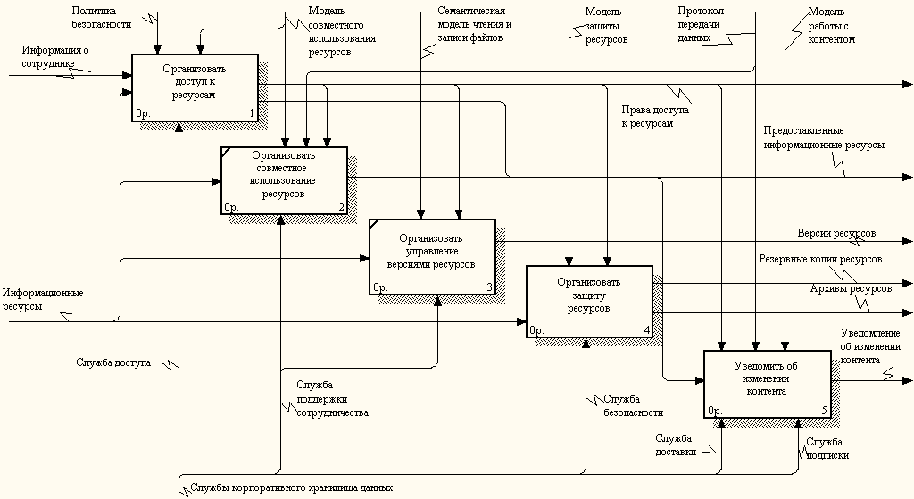

Рисунок А.1 – Декомпозиция контекстной диаграммы

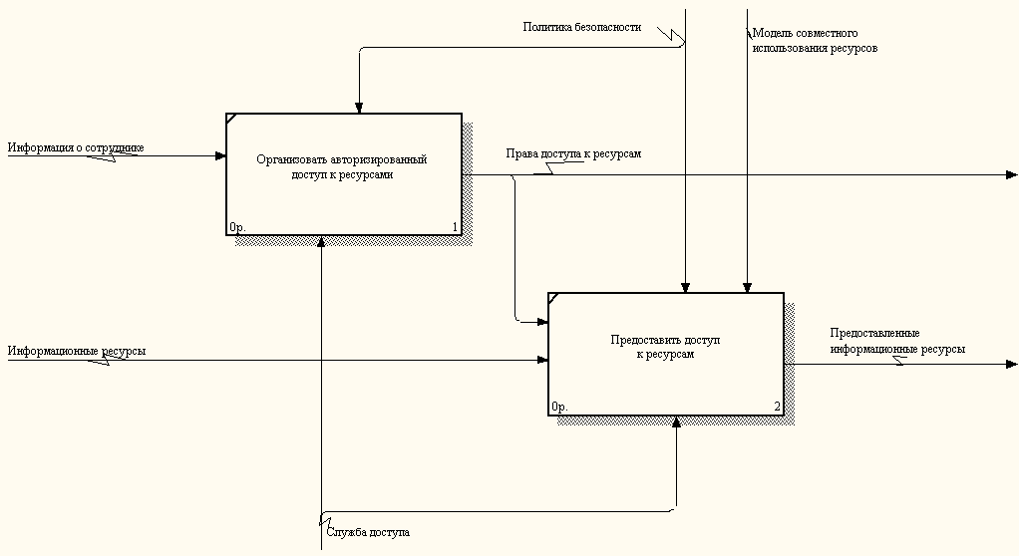

Рисунок А.2 – Декомпозиция блока "Организовать доступ к ресурсам"

Продолжение приложения А

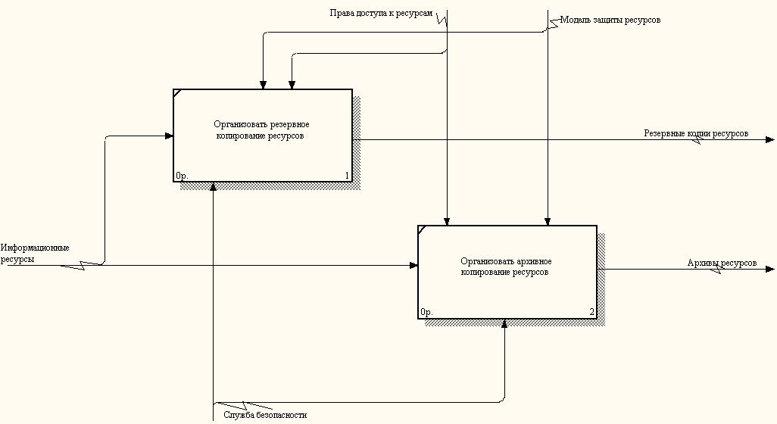

Рисунок А.3 – Декомпозиция блока "Организовать защиту ресурсов"

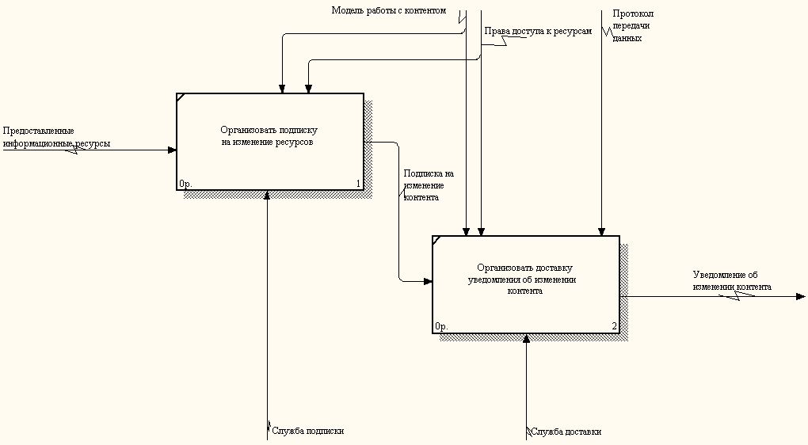

Рисунок А.4 – Декомпозиция блока "Уведомить об изменениях ресурсов

**ПРИЛОЖЕНИЕ Б**

**(обязательное)**

**Модели представления сервисных служб**



Рисунок Б.1 – Диаграмма последовательности для метода авторизации



Рисунок Б.2 – Диаграмма последовательности для метода check out

Продолжение приложения Б

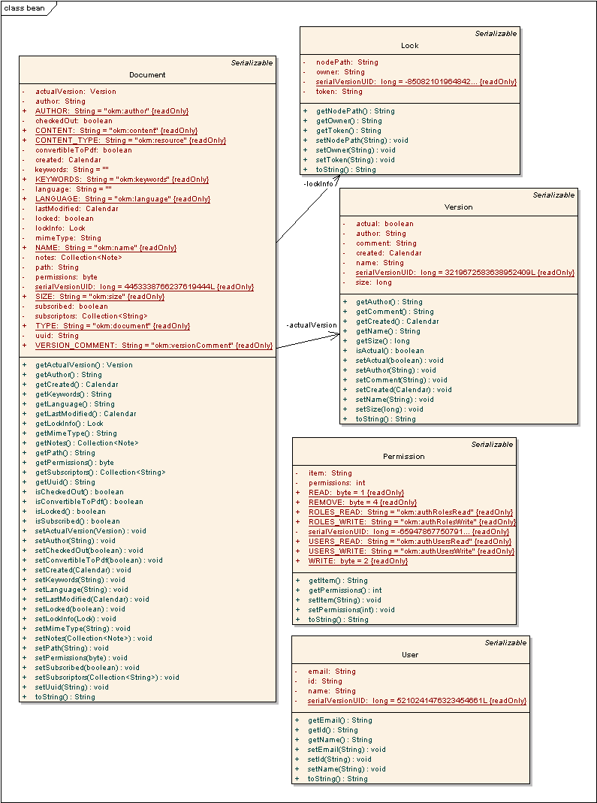

Рисунок Б.3 – Диаграмма классов пакета bean

Продолжение приложения Б

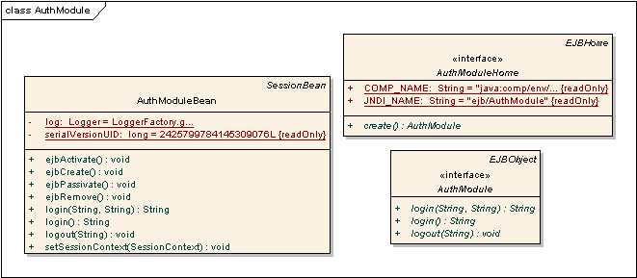

Рисунок Б.4 – Диаграмма классов пакета ejb

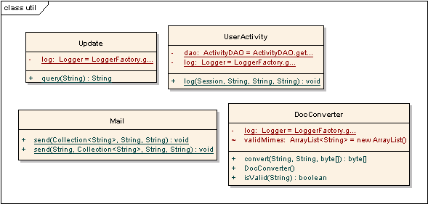

Рисунок Б.5 – Диаграмма классов пакета util

Продолжение приложения Б

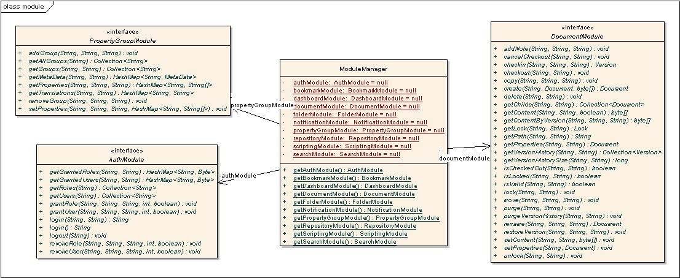

Рисунок Б.6 – Диаграмма классов пакета module

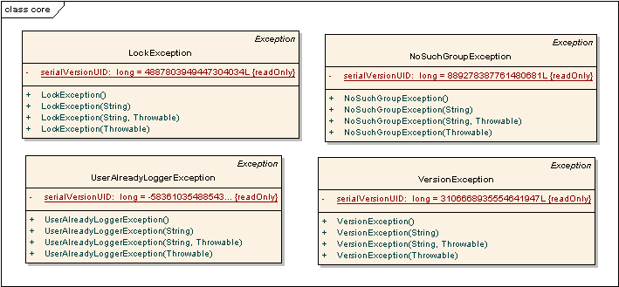

Рисунок Б.7 – Диаграмма классов пакета core

Продолжение приложения Б

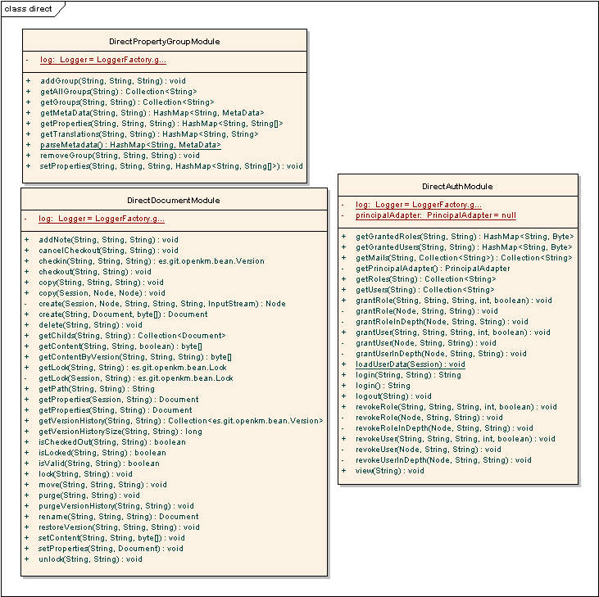

Рисунок Б.8 – Диаграмма классов пакета direct

**ПРИЛОЖЕНИЕ В**

**(обязательное)**

**Схема алгоритма работы клиентского приложения**



Рисунок В.1 – Схема алгоритма работы клиента